САНКТ-ПЕТЕРБУРГСКИЙ ГОСУДАРСТВЕННЫЙ УНИВЕРСИТЕТ

Основная образовательная программа бакалавриата
по направлению подготовки 040100 «Социология»

ВЫПУСКНАЯ КВАЛИФИКАЦИОННАЯ РАБОТА
Стратегии брачного поведения в молодежной среде

Выполнила:
Дронова Мария Александровна
Научный руководитель:
к. с. н., ассистент Крецер И. Ю.
Рецензент:
к. с. н., доцент Панкратова Л. С.

Санкт-Петербург
2021
ОГЛАВЛЕНИЕ
ВВЕДЕНИЕ 3
ГЛАВА 1. ТЕОРЕТИКО-МЕТОДОЛОГИЧЕСКИЕ ОСНОВАНИЯ ИЗУЧЕНИЯ ЛИЧНЫХ ОТНОШЕНИЙ В МОЛОДЕЖНОЙ СРЕДЕ 11
1.1 ТРАНСФОРМАЦИЯ ПОНЯТИЙ: ЕДИНИЦЫ «ПАРА» И «ОТНОШЕНИЯ» ВМЕСТО «СЕМЬЯ» И «БРАК» 11
1.2 СЕКСУАЛЬНОСТЬ И РЕПРОДУКЦИЯ: ПАТТЕРНЫ И НОРМЫ ЛИЧНЫХ ОТНОШЕНИЙ МОЛОДЕЖИ 18
ГЛАВА 2. БРАК В МОЛОДЕЖНОЙ СРЕДЕ 25
2.1 АКТУАЛЬНОСТЬ ИНСТИТУТА БРАКА В СОВРЕМЕННОМ ОБЩЕСТВЕ 26
2.2 БРАК В МОЛОДОМ ВОЗРАСТЕ 30
2.3 АЛЬТЕРНАТИВНЫЕ ФОРМЫ БРАКА 34
2.4 СОЖИТЕЛЬСТВО 37
ГЛАВА 3. БРАЧНЫЕ СТРАТЕГИИ МОЛОДЕЖИ 39
3.1 ХАРАКТЕРИСТИКА БРАЧНЫХ СТРАТЕГИЙ 39
3.2 ФОРМИРОВАНИЕ БРАЧНОЙ СТРАТЕГИИ 48
3.3 ИЗМЕНЕНИЕ БРАЧНОЙ СТРАТЕГИИ 50
3.4 «ИДЕАЛ» В ЛИЧНЫХ ОТНОШЕНИЯХ МОЛОДЕЖИ 55
ЗАКЛЮЧЕНИЕ 61
СПИСОК ЛИТЕРАТУРЫ 65
ПРИЛОЖЕНИЕ 68
ПРИЛОЖЕНИЕ 1 (ГРАФИЧЕСКИЕ ИЗОБРАЖЕНИЯ) 68
ПРИЛОЖЕНИЕ 2 (АНКЕТА) 84

ВВЕДЕНИЕ
Ранее брачное поведение было строго формализовано. Достигнув репродуктивного возраста, молодым людям надлежало вступить в брак. Причём цели были самые разнообразные - от простой и естественной, - продолжение рода, появления на свет потомства, до закрепления союзных договоров, примирения враждующих сторон. Продолжение рода было актуально всегда, данная причина могла быть скорее осложнена прочими, а единственно возможным и правильным оно признавалось лишь в браке. С течением времени общество становилось все более развитым, демократичным и гуманистическим, всеобще благо все сильнее вытеснял индивидуализм, потребности и желания индивида стали ставиться выше коллективных.
В настоящее время институт брака хоть и продолжает существовать, но всё же претерпел ряд существенных изменений, среди которых, главным образом, преобладание индивидуалистических норм - свобода самостоятельно выбирать партнёра, рожать или не рожать детей, жить или не жить половой жизнью до брака. Возраст вступления в брак также не регламентирован. Широкий спектр социально одобряемых возможностей в данной сфере делает возможным наличие разнообразных стратегий, которых могут придерживаться люди для планирования своей личной жизни.
В современном обществе существенно изменились функции брака, сейчас он в большей мере служит средством исполнения скорее психологических (любовь, принятие, спокойствие), нежели физических (защита, секс) потребностей. Потому, без четкой формализации, брачное поведение может принимать форму в зависимости от того, чего человек ищет в жизни в данный момент. Тем не менее, существуют и некоторые «столпы», составляющие базис, на котором у разных людей могут строиться разные стратегии. Сюда могут относиться воспитание, окружение, особенности жизненного опыта.
В настоящее время институт брака терпит существенные изменения. Юридическое закрепление союза являлось ранее стандартизированной практикой, необходимость которой не ставилась под сомнение. Сейчас в общественном дискурсе присутствуют разнообразные мнения на этот счет. Причем имеют место быть не только два оппозиционных лагеря противников и сторонников заключения брака. Существует множество разнообразных мнений по поводу условий закрепления отношений, когда, как и после чего это должно произойти, что для этого нужно и т.д.
Как уже было сказано, сейчас на первый план выходят индивидуальные потребности человека, и брак также нацелен в первую очередь на их исполнение. С развитием науки, и в частности медицины, человек перестал зависеть от брака и в вопросах продолжения рода. Брак для детей становится неактуальным, так как при желании иметь ребенка достаточно воспользоваться услугами вспомогательных репродуктивных технологий.
Однако, откуда идут эти новые тенденции? Кто транслирует и принимает эти новые ценности? Самой мобильной, восприимчивой частью общества всегда была молодежь, в силу своего небольшого еще жизненного опыта и отсутствия «закостенелости» в вещах и понятиях. У молодых людей в большинстве создание семьи еще впереди, но как достаточно актуальная и важная составляющая жизни оно находит большой отклик. То, что молодые люди думаю сейчас, будет в дальнейшем оказывать влияние на их жизнь, и соответственно на функционирование института брака.
Молодежь – это достаточно объёмная группа населения. Молодежью считаются люди от 18 до 30, а по некоторым данным и до 35 лет. Логично предположить, что отношение к созданию семьи и заключению брака у 18-ти и 30-ти летних людей может отличаться. Более того, со временем это отношение может меняться, на него могут оказывать влияние различные факторы - окружение, события в жизни, переживаемые эмоциональные и психологические состояния. Человек постоянно получает какой-то новый опыт, сталкивается с разными ситуациями и людьми, его психологический интеллект не статичен. Под влиянием совокупности всех этих факторов, люди могут иметь разнообразные мнения о браке как социальном действии, и также изменять их.
Объектом исследования в данной работе выступает брачное поведение в молодежной среде.
Предметом – стратегии брачного поведения в молодежной среде.
Цель данной работы – выявить стратегии брачного поведения в молодежной среде.
В работе поставлены следующие задачи:
- Охарактеризовать стратегии брачного поведения, существующие в молодежной среде;
- Выявить факторы, оказывающие влияние на выбор представителями молодежи брачной стратегии;
- Выявить отношение молодежи к традиционному институту брака;
- Выявить отношение молодежи к альтернативным формам брака;
- Выяснить, как молодежь представляет «идеал» в личных отношениях;
- Выяснить, как молодежь видит свои отношения в будущем.
Исследовательские вопросы:
- Какие стратегии брачного поведения существуют в молодежной среде?
- Что оказывает влияние на формирование стратегии брачного поведения?
- Под воздействием каких факторов выбранная брачная стратегия может измениться?
- Считают ли молодые люди институт брака актуальным в современном обществе?
- Может ли, по мнению молодежи, пара считаться семьей без заключения официального брака?
- Как молодежь относится к альтернативным формам брака?
- Как молодежь представляет себе «идеальные» отношения?
- Какими молодежь видит свои отношения в будущем?
Гипотезы:
- В молодежной среде существует несколько стратегий брачного поведения: принимающие стратегии, одобряющие идею брака (активная – самореализация в браке, умеренная – самореализация до брака, пассивная – для заключения брака нужен определенный стимул) и отвергающая – институт брака считается устаревшим;
- Наибольшей популярностью пользуется умеренная стратегия брачного поведения;
- На формирование стратегии брачного поведения оказывают различные внешние факторы (пример родительской семьи, окружение, СМИ);
- Выбранная стратегия брачного поведения может меняться в зависимости от жизненного опыта;
- Молодые люди считают семьей различные формы отношений без заключения официального брака;
- Молодые люди нейтрально относятся к альтернативным формам брака;
- Молодые люди в будущем нацелены на брак;
Далее, необходимо операционализировать понятия, фигурирующие в данном исследовании. В первую очередь необходимо определить собственно понятие «брак». Обратимся к определению А. В. Малько.
Брак - это «юридически оформленный свободный, добровольный союз мужчины и женщины, заключенный на условиях и в порядке, установленных законом, направленный на создание семьи и порождающий права и обязанности супругов».
В данном исследовании понятие «брак» будет рассматриваться именно как юридически оформленный союз. Обиходное понятие «гражданский брак» (сожительство) будет рассмотрено как возможная составляющая определенной брачной стратегии, целью которой может являться как узаконивание отношений позднее, после определенной «проверки», так и избегание ответственности, возникающей после данного шага.
Далее, приведем определение стратегии Р. Фишера.
Стратегия — это «всеобъемлющая ориентация планов или действий, которая устанавливает критическое направление и управляет распределением ресурсов».
Таким образом, стратегия организует какие-либо планы и действия в соответствии с определенным вектором, в зависимости от того, какая стоит цель, а также отвечает за распределение ресурсов. В данном исследовании под ресурсами будет пониматься повседневная деятельность человека в отношении своей личной жизни. Критическое направление – то, на что будут направлены усилия, то есть конечная цель.
Понятие, с которым в данном исследовании будет коррелировать указанное определение стратегии – это «брачное поведение».
А. И. Антонов говорит о том, что: «брачное поведение состоит как бы из трех частей: чаще всего под первой частью понимают систему действий и отношений, ведущих к заключению брака (брачный выбор); вторая часть - собственно супружеское поведение, которое относится к мужчинам и женщинам, вступившим в брак и ставшим родителями; наконец, третья часть - это такая конфликтность супружеского поведения, которая ведет к разводу или разъединению, если брак был фактическим».
В данном исследовании мы будем использовать часть этого определения и немного его дополним. В первую очередь брачное поведение для нас – это «система действий и отношений», то есть определенный упорядоченный комплекс мер. Однако в рамках данного исследования целью брачного поведения не обязательно должен быть сам брак. Брачное поведение – поведение, касающееся брака, с той или иной стороны. Это может быть стремление как можно скорее вступить в брак для достижения какой-либо цели, настороженное отношение к данному шагу, предполагающее различные «проверки», но также и избегание брака по той или иной причине. Во всех этих случаях речь идет о сформированных у человека представлениях о ценности и содержании брачных отношений, в рамках которых людьми реализуются определенные паттерны поведения, которые и формируют стратегии брачного поведения.
Определение понятия «брачное поведение» в рамках данного исследования будет звучать следующим образом:
Брачное поведение – это система действий, складывающаяся на основе представлений о ценности и содержании брачных отношений.
Таким образом, можно сформулировать следующее определение стратегии брачного поведения.
Стратегия брачного поведения – это система деятельности человека, имеющая критическое направление и основанная на представлениях о ценности и содержании брачных отношений.
Далее, обратимся к определению понятия «молодежь» И. С. Кона.
Молодежь – это «социально-демографическая группа, выделяемая на основе совокупности возрастных характеристик, особенностей социального положения и обусловленных тем и другим социально-психологических свойств».
Таким образом, молодежь выделяется на основании определенных социально-психологических свойств, обусловленных возрастными характеристиками и особенностями социального положения. Возрастными границами молодежи принято считать 18-35 лет, в данном исследовании мы также будем придерживаться данных границ.
Касательно методов проведения данного исследования, целесообразным было использование анкетного опроса с целью выявления зависимостей и взаимосвязей особенностей молодежной среды и ее влияния на стратегии брачного поведения.
В рамках сегодняшней ситуации в мире в связи с пандемией COVID 19 был использован интернет-опрос с разнообразными разделами. Генеральную совокупность составили молодые люди в возрасте от 18 до 35 лет. В выборочную совокупность респонденты были отобраны случайным способом.
Выборочная совокупность составила 135 человек.
Исходя из поставленной цели и задач, работа состоит из трех глав. В первой главе рассмотрены теоретика-методологическое аспекты изучения брачных стратегий молодежи, а также особенности среды, в рамках которой происходит их конструирование. Вторая и третья главы содержат результаты эмпирического исследования. Вторая глава будет посвящена браку в молодежной среде – его актуальности в целом, альтернативным формам брака, в том числе в особенности сожительству, а также отдельное внимание будет уделено браку в молодом возрасте. В третьей главе рассмотрены сами брачные стратегии молодежи – их виды, процесс формирования, возможность изменения, а также будут рассмотрены представления молодежи об «идеале» в личных отношениях. В заключении в соответствии с заявленными гипотезами представлены основные выводы работы.

ГЛАВА 1. ТЕОРЕТИКО-МЕТОДОЛОГИЧЕСКИЕ ОСНОВАНИЯ ИЗУЧЕНИЯ ЛИЧНЫХ ОТНОШЕНИЙ В МОЛОДЕЖНОЙ СРЕДЕ
В данной главе речь пойдет о теоретико-методологических концепциях и идеях, касающихся брачного поведения молодых людей, будет определена среда, в рамках которой молодые люди выстаивают личные отношения. Необходимо уточнить, что несмотря на то, что термин «брак» фигурирует в названии данной работы, фокус внимания все же направлен на личные отношения молодых людей. Изучению подвергается место института брака в иерархии жизненных ценностей молодежи. Однако, цель данной работы в том, чтобы выяснить, каким образом молодые люди выстраивают свои личные отношения, связывают ли их с браком, каких ценностей придерживаются при выборе той или иной брачной стратегии.

ТРАНСФОРМАЦИЯ ПОНЯТИЙ: ЕДИНИЦЫ «ПАРА» И «ОТНОШЕНИЯ» ВМЕСТО «СЕМЬЯ» И «БРАК»
Молодые люди в современном обществе склонны обладать мобильным, текучим положением, чем очень дорожат, и потому откладывают наступление некоторых значимых событий в своей жизни, к которым относится и брак, на более поздний срок. Господствует мнение о том, что перед тем как связывать себя узами брака необходимо «реализоваться», достигнуть определенной независимости. Согласно настоящему положению дел, до заключения брака молодые люди проходят этап «отношения», который является самостоятельным аспектом жизненного пути и личной жизни, независимым от того, как она сложится дальше. Далеко не каждые отношения заканчиваются браком, и брак не является привычным термином, описывающим личную жизнь. Происходят фундаментальные сдвиги в организации личной жизни. Западные исследователи называют текущие изменения «вторым демографическим переходом», «трансформацией интимности», «текучестью» семьи. Применительно к российскому контексту, Сергей Захаров обозначил данный процесс как «тихую революцию» середины 1990-х гг.
Это связано с тенденциями вариативности, плюрализации и демократизации личных отношений между людьми. Социальная адаптация в современных кризисных условиях носит ситуативный и многовариантный характер. В том числе, в приватной сфере происходит сдвиг гендерных ролей, изменение положения мужчин и женщин как в частной, так и в публичной сферах. Барбара Эренрейч говорит о том, что в настоящее время мужчины в личных отношениях получили большую свободу, чем была у них ранее. Если раньше от мужчины ожидалось, что он будет выполнять роль «добытчика» и обеспечивать семью, то сейчас партнеры делят эти обязанности. Женщины же сравнялись с мужчинами с другой стороны. Ульрих Бек пишет о том, что им, как и мужчинам, пусть и не под эгидой полного общественного одобрения (что характерно для обоих полов), но все же в настоящее время позволяется накапливать сексуальный опыт, иметь различные интимные связи.
Э. Гидденс указывает на изменения, происходящие в дискурсе о личных отношениях. В том числе меняется и понятийный аппарат, с помощью которого происходит этот дискурс. В повседневной жизни, общаясь с человеком о личных отношениях, звучит вопрос не «Ты женат?» а «ты с кем-нибудь встречаешься?», «у тебя есть парень/девушка?». Именно на отношения сейчас смещен фокус внимания. Определяется наличие партнера в отношениях, а не супруга в браке.
Отношения – единица личной жизни, которая подлежит обсуждению, изучению и фиксации. Семья как единица дискурса о личных отношениях возникает позже, когда для всех представителей беседы становится нормальным быть в браке.
Из этого следует еще один термин, посредством которого описываются личные отношения. Это понятие «пара», пришедшее на смену понятию «семья». Именно с образования пары начинается история двух людей, а не с заключения брака.
«Пара» - современная переменная в дискурсе о личных отношениях. В современном обществе сфера употребления данного термина расширилась и вышла за рамки брака. Пара является основным аспектом рассмотрения. Она в дальнейшем составляет ядро семьи. У пары есть история. Она может сложиться ненадолго, может вступить в брак, может прожить всю жизнь в сожительстве. Фундаментом служит эмоциональная близость партнеров, связь, возникающая между ними. Отношения в паре носят демократический и равноправный характер.
Брак для пары это один из возможных исходов. Речь опять же идет об отношениях. «Брак означает, что у пары стабильные отношения, и она намерена укреплять эту стабильность, раз публично заявляет о своих обязательствах друг перед другом». Таким образом, речь идет о том, что брак является для пары способом подтвердить, что их отношения действительно серьезны. Партнеры осознанно относятся друг к другу. Обязательства между ними существуют в самом браке, но брак как таковой не является обязательством.
Гидденс называет такую модель «чистыми отношениями». Чистые отношения – это отношения партнеров, основанные на эмоциональном контакте, когда ценность этих контактов является достаточной основой для продолжения отношений. Эмоциональная связь и близость – ключ к сущности отношений. Чистые отношения носят демократичный характер. Критерий хороших отношений – отношения равных, каждый партнер имеет одинаковые права и обязанности, партнеры уважают друг друга и искренне желают самого лучшего. Доверие, беседа и диалог – основа отношений.
Чистые отношения никак не связаны с воздержанием и сохранением невинности, это «отношения ради отношений», они возникают по желанию обоих партнеров, развиваются только по им подвластным правилам и не подчиняются никаким сторонним законам. Партнеры находятся в таких отношениях до тех пор, пока находят в этом смысл, пока обоим они приносят удовольствие. Гидденс говорит о том, что в настоящее время все больше пар оказываются связаны не столько браком, сколько чистыми отношениями, и в целом брак все больше становится похож на чистые отношения.
Отношения менее подвержены стереотипизации гендерных ролей партнеров, нежели брак, имеют более широкий набор вариантов, как будет организовано их взаимодействие. Л. Шпаковская говорит о том, что основу отношений составляет взаимная эмоциональная работа партнеров, направленная на самоконтроль и ограничение. Отношения пары строятся на постоянных переговорах и соглашениях. Переговоры могут практиковаться в союзах любого типа, в том числе и в браке, но в отношениях они играют ключевую роль. Если ранее, для старших поколений, были характерны практики умолчания, то сегодня на первый план выходят кардинально отличающиеся от них практики переговоров.
Большую роль играют ограничения и договоренности, которые партнеры осознанно и взаимно устанавливают для себя, основываясь на личной привязанности и любви. Именно любовь является основным мотивом в отношениях, причем не только в романтических, но и в родственных, семейных и любых других.
Согласно С. В. Климовой, в обществе присутствуют «образцы любви» - такие социальные ориентиры, модели поведения, реализуя которые человек чувствует себя максимально комфортно в отношениях с противоположным полом. Климова выделяет два подобных образца – классической и романтической любви. Первый тип является осязаемым, основан на общности ценностей и интересов и нацелен на преодоление препятствий, второй – жертвенен, выражается в стремлении к недостижимому идеалу и убеждении, что необходимо мириться с обстоятельствами, а о любви можно только мечтать. В современном обществе господствует классический образец, молодые люди не готовы мириться с укладом, который их не устраивает, и нацелены на поиск своего истинного счастья.
Э. Фромм говорит о том, что человек в современном мире чувствует одиночество и беспомощность перед государством и проблемами, существующими в обществе. Потому он испытывает потребность любить и быть любимым, это придает ему сил, помогает преодолеть тревогу и сохранить свою целостность.
Также Л. Шпаковская отмечает, что молодые люди всерьез начинают задумываться о создании семьи с возрастом. Для молодежи в возрасте 20-25 лет создаваемые отношения являются «пробным браком», они больше склонны создавать незарегистрированные союзы, которые в случае неудачи можно будет разорвать без значительных сложностей и затрат. Но с возрастом партнеры начинают задумываться о рождении детей, и это также проводит смысловую границу между браком и сожительством. В более зрелом возрасте молодежь, по мнению Шпаковской, начинает рассматривать сожительство как «подготовку к браку».
Американский антрополог М. Мид имеет схожую позицию. Ею была выдвинута идея «двухступенчатого» брака. Первая ступень – это «индивидуальный» брак, целью которого является сексуальное сожительство. Рождение детей в данном случае не предусмотрено, также такой брак часто не регистрируют. Выражаясь в терминах Л. Шпаковской, подобный «индивидуальный» брак является пробной версией брака официального, он основывается на взаимных договоренностях партнеров а в случае неудачи легко распадается. Второй ступенью двухступенчатого брака М. Мид является брак «родительский». Люди заключают его с целью рождения детей, когда оказываются к этому готовы.
Таким образом, происходит постепенный переход от «индивидуального» брака к браку «родительскому», от практики сожительства с целью попробовать, что же такое брак, к браку реальному. В обоих случаях катализатором являются дети, желание иметь ребенка.
Тем не менее, в каких бы понятиях не описывать происходящее, суть будет заключаться в том, что во главе угла у молодежи стоят их собственные потребности и ожидания от любовных союзов. Молодые люди свободны от уз и ограничений традиционных укладов, построение их личных отношений происходит в совершенно другой реальности, нежели 30 или 40 лет назад. Семья не пропадает с радаров ценностей современной молодежи, но формируется другими способами.

1.2 СЕКСУАЛЬНОСТЬ И РЕПРОДУКЦИЯ: ПАТТЕРНЫ И НОРМЫ ЛИЧНЫХ ОТНОШЕНИЙ МОЛОДЕЖИ
Изучая стратегии брачного поведения людей, нельзя не обратить внимание на такие аспекты личных отношений, как сексуальность и деторождение, так как интимные отношения пары во все времена играли большую роль. Однако в рамках данного исследования деторождение необходимо рассматривать не только как часть и одну из ценностей семейных отношений, но и как механизм передачи паттернов поведения от родителей к детям.
Отношение к детству как к явлению и к детям как части общества с течением времени значительно изменилось. Раньше ребенок был «инструментом», служащим для достижения каких-либо родительских целей, его основной функцией была помощь родителям. Начиная от помощи по хозяйству и уходу за младшими братьями и сестрами, заканчивая заключением союзов между различными субъектами.
Но сейчас ситуация изменилась. Решение завести ребенка для пары является серьезным шагом и продиктовано психологическими и эмоциональными потребностями. А не необходимостью во что бы то ни стало продолжить род, и желательно как можно большей численностью потомства.
В настоящее время детей воспитывают не «для себя», а для «них самих». В современном обществе ребенок считается личностью, к заботе о нем и его защите предъявляются высокие требования, охраняются его личные интересы. Количество детей в семьях в целом уменьшается, но от этого их начинают гораздо больше ценить. Сейчас нет столь высоких показателей детской и младенческой смертности. Смерть ребенка в младенческом возрасте больше не является трагичным, но естественным явлением. Это повышает уровень привязанности между родителями и детьми.
Именно потому что ребенок в настоящее время является личностью и волен самостоятельно распоряжаться своей судьбой, не происходит настолько явного наследования паттернов семейного поведения и уклада. Дети получают возможность видеть другие модели поведения, а не только копировать нормы своей семьи. Это делает возможным вариативность форм брачного поведения.
Ранее, в традиционной патриархальной модели брака, существовала четкая последовательность: брачность, сексуальность, деторождение. Только она являлась правомерной, иные исходы, когда сексуальность присутствовала вне брака и вне брака же, соответственно, происходило рождение детей, являлись нарушением социокультурных норм и подвергались общественному порицанию. Личные отношения пары начинались с брака, и никак иначе.
Однако сегодня мы наблюдаем совершенно обратную ситуацию. Брачность и деторождение отброшены на второй план, но сексуальность получила небывалую свободу и значимость для человека. В отношении сексуальности больше не стоит жестких табу, как это было еще каких-то 50-60 лет назад. Люди свободны реализовывать свои сексуальные практики, никак не соотнося их с созданием семьи или продолжением рода, «секс, ранее определявшийся только с точки зрения брака и законности, теперь почти не ассоциируется с этим».
Это происходит благодаря тому, что под влиянием индивидуализации общества данная последовательность была разорвана. Именно ее разрыв сделал возможной вариативность «жизненных исходов» человека. Традиционная патриархальная семья все больше уходит в прошлое, заменяясь альтернативными формами организации личных отношений. Кризис традиционной патриархальной семьи произошел не потому, что она «плохая», а потому что изменились социальные и экономические условия в обществе. Семья, как «ячейка общества», неизбежно также подверглась изменениям. Сейчас основа брака – это автономия и интимность, а не кооперация, как было ранее.
В основе индивидуальных ценностей современности лежит самоценность конкретного человека – уважение к его желаниям, потребностям, стремлениям и т.д. Отнесение заключения брака и рождения детей на более поздний срок является последствием культа самоценности – человек выбирает проживать определенный этап жизни не с не для кого-то (супруг, ребенок), а так, как сам посчитает нужным.
Маргарет Мид выдвинула гипотезу о том, что нормы сексуального поведения зависят от принципов культуры, в рамках которой существует человек, и потому относительны. Соответственно, сексуальность пластична и изменчива. В современном обществе мы видим, что существуют разводы, что можно заключать брак несколько раз, и целью является не «привязать» к себе партнера, потому что это необходимо для нормальной жизнедеятельности, а реализовать с партнером свои потребности, как духовные, так и физические. Такие культурные посылы, согласно М. Мид, накладывают отпечаток на сексуальное поведение сегодня.
Сексуальность и секс – больше не инструменты, а самоцели. Теперь это то, что человек способен открывать в себе, менять, исследовать. Э. Гидденс называет такую сексуальность пластичной. Пластичная сексуальность отделена от репродукции. Таким образом, появление пластичной сексуальности и сделало возможным все многообразие брачных стратегий, которые сейчас практикует молодежь.
Однако, по мнению российского социолога С. И. Голода, в особенности для России, репродуктивная функция сексуальности продолжает иметь достаточно важное значение. Он говорит о том, что в России, в отличие от некоторых других развитых стран, модальной продолжает являться «детоцентристская» семья. Данный тип семьи, по Голоду, пришел на смену патриархальному типу в традиционном обществе, относится к индустриальной стадии развития общества и строится на экономической и репродуктивной функциях.
Страны, уже преодолевшие в своем развитии стадию индустриализации, преодолели и детоцентризм в семье. Французский специалист по исторической демографии Ф. Ариес пишет о том, что «наше обшество перестает быть "детоцентристским", каким оно стало только с XVIII века. Это значит, что ребенок, к добру или к худу, утрачивает свою запоздалую и, может быть, чрезмерную монополию и занимает менее привилегированное место». Таким образом, ключевая роль в семейных отношениях отводится не потомству, а самим супругам, и, соответственно, сексуальность строится с большим разрывом с деторождением.
В России же пока складывается обратная ситуация. С. Голод выделяет две причины: во-первых, это полиэтничность населения, и, соответственно, наличие множества разнообразных обычаев и культур, во-вторых, неравномерность индустриализации на территории страны - существование более и менее развитых регионов. Тем не менее, согласно результатам опроса, проведенного им в 1990 г. в Ленинграде, «детоцентристская» модель семьи хоть и является модальной, но «супружеская» все-таки также имеет место быть. Причем «супружеская» семья характерна для наиболее образованных слоев населения.
Супружеская семья, по Голоду, базируется на психологическом, культурном, интеллектуальном и сексуальном взаимодействии супругов. Супружеская семья характерна для цивилизации «риска», пришедшей на смену индустриальной цивилизации. Отношения супругов реализуются посредством моногамии и последовательной полигамии, причем данные типы «неконфликтно функционируют параллельно в одном историческом времени, образуя широкий спектр моделей».
Супружеская семья обладает следующими характеристиками: осознанное планирование деторождения; принципиальная малодетность; предпочтение супругами личных ценностей; утрата институтом брака монопольного контроля за сексуальностью и прокреацией; плюрализм семейных и брачных моделей. Родительство сегодня приобретает рефлексивный характер. К появлению детей тщательно готовятся, планируют их появление, многие пары точно знают, какие количество детей они хотят.
Таким образом, существует прямая зависимость между образованностью семьи и ее ценностями. Образованные, «передовые», по выражению Голода, люди, отдают предпочтение супружескому типу семьи и ставят во главу угла собственные потребности и интересы. Можно предположить, что подобным «передовым» классом является молодежь, так как именно для нее цивилизация риска является «родной». Если более старшие поколения в большей степени застали индустриальную цивилизацию и в больше степени подвержены ее влиянию, то становление норм для молодежи происходило в другой среде. Это же подтверждается концепцией М. Мид о влиянии культуры на сексуальное поведение.
В итоге, в современном обществе происходит следующая ситуация: молодые люди, выросшие «как личности», обладают собственным мнением об устройстве семьи и личных отношениях с партнером. Но также молодежь существует в цивилизации риска, с ее нормами и устоями. Именно поэтому патриархальная семья теряет свою значимость для молодых людей, она просто не соответствует современным тенденциям, носителями которых они являются.
Ключевыми являются следующие моменты. Во-первых, паттерны в отношении сексуального поведения больше не наследуются в неизменном виде, поскольку к ребенку относятся как к самостоятельной личности. Во-вторых, сексуальное поведение в молодежной среде больше не завязано на деторождении, сексуальность сама является самоцелью и неотъемлемой частью личных отношений пары. В-третьих, под влиянием современных тенденций меняется и институт семьи в целом, происходит переход от «детоцентристской» модели к «супружеской», где фокус внимания смещен на отношения партнеров.

ГЛАВА 2. БРАК В МОЛОДЕЖНОЙ СРЕДЕ
Данная глава посвящена эмпирическому анализу института брака в молодежной среде. Исследуется в целом его актуальность для молодых людей, место в иерархии ценностей. Будет рассмотрено отношение молодых людей к браку в молодом возрасте. Помимо этого, в рамках плюрализма современных моделей личных отношений, изучению подвергаются альтернативные формы брака, и в особенности сожительство, как наиболее широко распространенная форма личных отношений, альтернативная зарегистрированному союзу.
Выборка эмпирического исследования составила 135 человек. Респонденты были разделены на 4 возрастные группы: 18-21 год, 22-25 лет, 26-30 лет, 31-35 лет. Логика заключалась в том, что каждая из этих групп проходит определенный период в жизни. Молодежь в возрасте 18-21 год закончили школу, большинство продолжает учебу, некоторые могут переживать первый опыт отделения от родительской семьи, первые попытки устроиться на работу, и в целом, только начинают свой путь во взрослую жизнь. В возрасте 22-25 лет молодые люди уже более «взрослые». У них в большинстве есть образование, они ищут, либо нашли работу, отделились от родительской семьи и в полной степени ощущают на себе свою «взрослость». В возрасте 26-30 лет молодые люди уже обладают некоторым опытом в житейских и бытовых вопросах, они финансово независимы, задумываются, либо же уже вступили в брак, у них появляются дети. Возрастную группу 31-35 лет совсем недавно включили в понятие молодежи. По факту, это уже взрослые люди, у них могут подрастать дети, их родительская семья может больше нуждаться в помощи, чем оказывать ее.
Данные характеристики примерны и используются для того, чтобы определенным образом категоризировать молодежь, так как это достаточно объемная группа населения.
Анкета, а также графические иллюстрации, находятся в разделе «приложение».

2.1 АКТУАЛЬНОСТЬ ИНСТИТУТА БРАКА В СОВРЕМЕННОМ ОБЩЕСТВЕ
В первую очередь, будет рассмотрена актуальность института брака для молодых людей. В целом молодые люди считают институт брака в современном обществе актуальным. 31, 85% респондентов утвердительно ответили на данный вопрос. Почти столько же, 32,59% выбрали вариант «скорее да». (Рис. 1)
Многие оценили брак как правовой аспект, который дает паре определенные возможности, а также служит для упорядочения обязанностей и отношений: «брак как минимум создаёт правовые взаимоотношения между партнёрами», «брак это формальность, но он нужен. Тебя не пустят к супругу в реанимацию, если вдруг случится несчастье, если вы не женаты. Вы не сможете претендовать на наследство друг друга, если один умрет все ваше имущество перейдёт не вам. В целом много бумажной волокиты, в том числе с ребёнком, если он будет». Также, по мнению некоторых респондентов, брак служит инструментом урегулирования споров в случае расставания пары, имеющей детей совместную собственность: «это больше бюрократическая формальность, чтоб в случае «не сложилось» урегулировать бытовой вопрос деления имущества и детей», «брак - это узаконивание отношений. Пока есть закон, регулирующий распределение мат благ и совместно нажитого имущества между всеми членами семьи (муж, жена, дети, бабушки дедушки) брак будет актуален».
Некоторые респонденты оценивали заключение брака как определенный этап в личных отношениях, который говорит об уверенности партнеров друг в друге и дополнительно укрепляет эту уверенность: «Я считаю, что брак важен. Это серьезный этап в отношениях, который укрепляет пару, придаёт партнерам уверенности друг в друге», «это некий гарант стабильности, что человек будет решать проблемы вместе с тобой». Отдельную важность брака респонденты подчеркивали для будущих детей пары: «только в счастливой полноценной семье может вырасти счастливый полноценный человек, все остальные вариации семей так или иначе отражаются на формирование ребёнка».
Некоторые отметили, что желание заключить брак приходит с возрастом: «сейчас встречаются люди, которым не интересен брак, но в основном ребята в возрасте 23-27 лет начинают задумываться о браке»
Вариант «скорее нет» выбрали 8,15% респондентов, а вариант «нет» всего 2,22%. (Рис. 1)
Некоторые молодые люди считают заключение брака данью традициям, и в современных реалиях проблемы, которые были раньше, больше не стоят: «Ну уже не очень актуален. Индивидуализм все-таки. Но при этом люди все равно очень верят в этот институт, почему бы и нет. Сейчас это скорее традиция», «изначально цель брака - воспитание детей. Раньше без "кормильца" дети бы не выросли, сейчас все возможно». Некоторые респонденты говорили о том, что «мода» на брак прошла: «В наше время не так модно уже стало заключать браки». Говоря опять же о юридической стороне брачных отношений, некоторые считают, что любящие люди могут строить отношения и без официального оформления своих отношений: «брак - это штамп в паспорте. Необязательно его иметь, чтобы жить с человеком и строить с ним отношения». С социальной стороны вопроса: «брак не даёт никакой гарантии, что вы будете вместе с этим человеком всю жизнь».
Некоторые респонденты связывают стремление молодых людей внимательно отнестись к выбору спутника жизни с возросшим уровнем осознанности: «думаю, что раньше значение брака было выше, чем сейчас. Опять же, внебрачные дети казались изгоями общества. Сейчас все по-другому. Разводы не редкость, к этому привыкают. Люди, возможно, становятся осознаннее, не вступают в брак, потому что так надо. Отсюда и непопулярность брака».
Прослеживается тенденция большей лояльности к браку с возрастом: респонденты в возрасте 18-25 лет в основном выбирали вариант ответа «скорее да», а в возрасте 26-35 лет – «да». (Рис. 2) По половому признаку немного больше лояльны к браку мужчины – большинство их ответов пришлось на вариант «да», в то время как женщины в основном выбирали вариант «скорее да». (Рис. 3)
Присутствие насилия в родительской семье, как физического, так и морального, существенным образом не повлияло на мнение молодых людей об актуальности брака. (Рис. 4) Отношения с родителями также не сыграли существенной роли в распределении ответов. За вариант ответа «нет» в вопросе об актуальности брака проголосовали респонденты, имеющие хорошие отношения с матерью, и хорошие и плохие с отцом, но большинство все-таки выбрало другие варианты ответа. (Рис. 5, 6)
Психологический климат в целом также не оказал значительного влияния на мировоззрение респондентов. Присутствовал только небольшой перевес в сторону варианта ответа «скорее нет» среди респондентов с некомфортным психологическим климатом в родительской семье (5,93% против 5,18%, выбравших варианты «да» и «скорее да»). (Рис. 7)
Оптимальным возрастом вступления в брак для женщины большинство респондентов (62,96%) назвало временной промежуток 23-27 лет. На втором месте 28-25 лет (18,52% респондентов). 8,15% считают, что женщине лучше всего выйти замуж в возрасте 18-22 года, 1,48% - что чем раньше она заключит брак, тем лучше. За вариант «36+ лет» не проголосовал никто. 8,89% не считают нужным заключать брак в принципе. (Рис. 8) В отношении мужчины наблюдается немного другая картина – оптимальным возрастом для женитьбы респонденты сочли возраст 28-35 лет (45,19%). Далее, с небольшим отрывом (43,7%) идет возраст 23-27 лет. За брак в возрасте 18-22 года проголосовали 1,48% респондентов, столько же выбрали вариант 36+ лет. За вариант «чем раньше, тем лучше» не проголосовал никто. 8,15% не считают брак обязательным. (Рис. 9)
Таким образом, хоть отрыв и небольшой, но оптимальный возраст вступления в брак для мужчины, по мнению молодежи, все-таки немного выше. Однако этот отрыв сделали сами женщины. Большинство (34,81%) выбрали вариант ответа «28-35 лет». Сами же мужчины в основном (13,33%) выбрали вариант «23-27 лет». (Рис. 10) В отношении замужества же оба мнение обоих полов совпали. (Рис. 11) Можно предположить, что это связано с мнением, что для мужчины более важно остепениться и подойти к браку «во всеоружии», которое больше все-таки разделяют женщины.
Однако, сейчас, когда заключение брака откладывается на более поздний срок, считают ли молодые люди семьей своего партнера, находясь с ним в отношениях? 74,07% респондентов посчитали, что семья и брак – это не тождественные понятия, и даже неженатую пару можно назвать семьей, и дело здесь в субъективном понимании семьи каждой отдельной парой. 25,93% респондентов указало, что начало семье все-таки знаменует заключение брака. (Рис. 12)
Таким образом, мы видим, что брак остается актуальным для молодых людей, но он не тождественен обретению семьи. Брак является для молодых людей определенным этапом, к которому они подходят со временем, хорошо узнав своего партнера. Здесь можно наблюдать подтверждение идей М. Мид и Л. Шпаковской о «двухуровневости» брачных отношений молодежи. Молодые люди реализуют «пробный брак» или «подготовку к браку», согласно Шпаковской, или же индивидуальный брак, согласно Мид. Данная тенденция направлена на изучение партнера. Также брак может являться правовым регулятором отношений партнеров.

2.2 БРАК В МОЛОДОМ ВОЗРАСТЕ
Отдельно стоит рассмотреть ранний брак в современном обществе. Учитывая тенденцию отнесения узаконивания отношений на более поздний срок, необходимо разобраться, что молодые люди думают о браке в молодом возрасте, насколько он совместим с возможностью в полной мере реализовать свои жизненные и карьерные ориентиры.
19,6% респондентов считают, что брак в молодом возрасте способствует самореализации обоих партнеров. (Рис. 13) Молодые люди связывали это с моральным теплом и поддержкой, которую могут оказать друг другу партнеры. «Каждый помогает другому, потому что знает его очень хорошо. В результате оба самореализуются», «в паре можно и нужно развиваться вместе, и помогать друг другу», «у всех бывают неудачи, кризисы и так далее, партнёр может помочь быстрее выйти из этого состояния». Некоторые считают, что брак это и есть часть самореализации для человека «Брак это одна из сторон самореализации».
С другой стороны, для того чтобы помешать своей самореализации, по мнению молодых людей, иногда необязательно вовсе вступать в брак, токсичный партнер может помешать этому и не будучи официальным супругом: «Если кто-то из супругов имеет цель ограничить другого, то развития не будет, для этого даже официальной смены гражданского состояния не нужно, можно просто жить вместе и вредить/терпеть/страдать/играть в какую-то другую социальную игру».
Большинство респондентов (40%) посчитало, что ранний брак никак не влияет на самореализацию партнеров. (Рис. 13) Некоторые респонденты, оценивая заключение брака как простую формальность, не видели причин, по которые оно может мешать людям реализовывать себя: «Это просто штамп в паспорте… как это может влиять на самореализацию?», «Брак нужен только для бумаг и «галочки». Также были высказаны мнения, что при желании человек сможет реализоваться в любом случае: «Кто хочет, тот и так реализуется и ничто ему не помешает», «ты просто обретаешь человека, друга, сексуального партнера. Если оба нацелены развиваться они будут это делать в отношениях, браке или без них».
С другой стороны, почти треть респондентов (31,85%) скептично отнеслась к идее раннего брака и посчитало, что это скорее мешает партнерам. (Рис. 13) В первую очередь данное мнение было связано с появлением в паре детей: «молодым родителям приходится фокус свое деятельности смещать с работы и реализации на заботу о ребенке» «время и ресурсы, которое человек мог бы потратить на свое развитие, должен вкладывать в воспитание ребенка». Помимо этого, респонденты указывали на недостаточность материальной обеспеченности молодых супругов: «будут отвлекаться на домашние дела, нет своей жилплощади, не могут полностью сами себя обеспечить». Также присутствовали мнения, что брак в молодом возрасте с больше вероятностью закончится разводом, так как молодые супруги окажутся не готовы ко всей полноте ответственности: «в раннем возрасте нет понимания о взрослой жизни, и обычно молодёжь сталкивается с проблемами взрослой жизни и не могут их решить и брак распадается». Помимо этого, было высказано мнение, что ранний брак продиктован традиционными ценностями, которые не предполагают развития и самореализации супругов иначе, нежели это предполагают их обязанности в быту: «Культура раннего заключения брака связана, как правило, с иными консервативными взглядами, что вместе купирует потребность в развитии членов молодой семьи; роль мужчины сводится к защите и заработку, роль женщины — к воспитанию детей и поддержанию стабильности».
На то, что ранний брак больше способствует самореализации мужчины указало 5,93% респондентов, женщины – 2,96%. (Рис. 13) Высказывались мнения, что женщину «тормозит» декретный отпуск: «чаще всего мамы сидят дома с ребёнком, а значит у них меньше времени и способов для реализации себя». Помимо этого, на работающую женщину может лечь большая часть работы по дому, она пожертвует своим образованием и карьерой: «Если в семье не партнёрские отношения, то женщине после рабочего дня придётся ещё и делать домашнюю работу», «вообще, больше это мешает женщине, потому что ещё сильны гендерные стереотипы. На неё, скорее всего, свалятся готовка, уборка и вообще весь быт. И дети, если они будут. В итоге она потратит на это свою молодость, не выучится, не пойдёт работать на перспективную должность». В отношении мужчины респонденты также указали минусы раннего брака, это может быть жертва своими карьерными интересами в стремлении во что бы то ни стало обеспечить жену и детей: «для мужчины это не особо выгодно. Да, жена берёт на себя быт, и он может забыть об этом и посвятить себя карьере. Но ему надо обеспечить жену и детей, поэтому он может пойти работать не туда, куда хочет, а туда, где зарплата больше, даже если это не соответствует его интересам».
Было высказано мнение, что при раннем браке необходимо разделять семью и карьеру, так как одно исключает другое «Все достаточно индивидуально и зависит от конкретных отношений мужчины и женщины, а также от того, какие у пары приоритеты: создания семьи и рождение детей, либо личная карьеры и развитие в эту сторону».
Многие посчитали, что все очень индивидуально для каждого человека и пары: «Все зависит от людей и их желаний. Кому-то брак помогает, кому-то мешает, а кому-то он и вовсе не нужен. Это очень индивидуальный вопрос», «все зависит от самих людей, если они живчики по жизни, амбициозны и им все интересно, то семья никак не повлияет на их самореализацию. Если они ограничены и ленивы, то не важно семья или нет, им в любом случае не захочется выходить из зоны комфорта и самореализовываться, потому что за всем этим стоит большой труд».
Касательно полового аспекта, мужчины в основном (11,11%) выбрали вариант «мешает обоим», женщины же (33,33%) – «никак не влияет». (Рис. 14) Это также может быть связано с гендерными стереотипами о том, что построение карьеры важнее для мужчины, как для «добытчика» в семье, и его нужно подходить к браку более подготовленным. Это же еще раз доказывает тезис из предыдущего раздела о том, что оптимальный возраст вступления в брак для мужчины выше, чем для женщины.
Таким образом, основные аргументы молодых людей за то, что брак не мешает самореализации супругов, в том, что брак – это союз любви и взаимопонимания, взаимной поддержки, которую могут оказать друг другу партнеры. Если человек хочет развиваться, реализовывать свой потенциал в чем бы то ни было, он сможет сделать это и в браке, и нет, все зависит от его желания и способностей. А помешать самореализации может партнер, который и не является супругом. Некоторые также посчитали, что брак это и есть часть самореализации человека, и потому возраст здесь не играет роли.
С другой стороны, «противники» ранних браков утверждают, что супруги оказываются не готовы ко всем сложностям взрослой жизни, не смогут преодолеть противоречия и будут вынуждены расстаться. Помимо этого, брак подразумевает новые обязанности, в первую очередь это уход за детьми, ради которых как женщина, так и мужчины могут пожертвовать своими карьерными интересами. Также, на женщину свалится множество бытовых обязанностей. Ранний брак также может быть продиктован традиционными ценностями, в соответствии с которыми супруги не будут испытывать потребность ни в каком другом развитии, кроме того, которое предполагают их обязанности по ведению хозяйства.

2.3 АЛЬТЕРНАТИВНЫЕ ФОРМЫ БРАКА
С распространением идей индивидуализма и гуманизма, ориентаций на личностные интересы вместо коллективных, в обществе получают распространение формы брака и личных отношений, отличные от традиционной модели.
К альтернативным формам брака с точки зрения организации быта супругов относятся сезонный (временный) брак – супруги в рамках такого брака заключают договоренность, что их отношения закрепляются на определенный срок; гостевой брак – супруги проживают отдельно, встречаясь время от времени на определенное время, без ведения совместного хозяйства; Годвин-брак – супруги владеют общим имуществом, но проживают отдельной. С точки зрения состава семьи, к альтернативным формам брака относятся открытый брак – супруги вольны иметь интимные связи не только друг с другом, но и с третьими лицами, и коммунальный (групповой брак, шведская семья) – полиаморный союз, включающий больше двух партнеров.
Многие респонденты не имеют представления об альтернативных формах брака. Те, кто слышал о таких возможностях, указывают на то, что это может быть свободным выбором каждого человека и пары: «Думаю, что человек в праве выбирать для себя комфортную среду. И если это направлено на созидание, то не важно какую форму брака он выберет», «Да. Каждый выбирает для себя то, что ему удобно и комфортно. Если это подходит паре -- это отлично».
Респонденты указывали на то, что личные отношения пары подвластны сугубо им самим, и каждая пара сама вольна решать, каким образом строить личную жизнь: «Да о такой форме знаю, человек сам волен выбирать как ему жить с человеком, которого он любит».
Помимо этого, респонденты отмечали важности комфорта обоюдного согласия при выборе подобной модели семьи: «Главное - комфорт всех участников», «слышал, если всех все устраивает то всё ок», «Каждый имеет право жить так как ему нравится. Главное что бы это устраивало все стороны».
Также присутствовали мнения, что в современном мире у людей могут быть другие потребности, нежели раньше, и они тоже имеют право на удовлетворение: «Это современные способы удовлетворения потребности в семье в изменяющемся обществе»
В полиаморных союзах респонденты также отмечали важность взаимности в отношении реализуемых практик: «Да, я слышал о браке втроём. Думаю, что если партнёров всё устраивает, то почему бы и нет».
В качестве приемлемых для себя альтернативных форм личной жизни респонденты выделяли гостевой брак: «гостевой брак - кажется мне привлекательной идеей (люблю личное пространство)», «гостевой брак идеален».
Некоторые респонденты не одобряют такие формы личных взаимоотношений и считают традиционный уклад наиболее приемлемым: «Профанация и искажение понятий», «да, слышала. Я считаю, что наилучший вариант это традиционная форма», «придерживаюсь консервативных взглядов». Существует мнение, что альтернативные формы брака не могут быть закреплены законом, а значит не дают никаких гарантий: «Лично я считаю гарантом лишь официальное заключение, поскольку это самый взвешенный шаг, который тебе стоит принять, все остальное выглядит как-то легкомысленно, вроде "захотел-ушел"».
Таким образом, нетрадиционные формы брака в основном не вызывают у представителей молодежи неприязни. Акцент делается не на «правильности» отношений и соответствии общепринятым нормам, а на комфорте участников таких отношений. В определенной мере, это соответствует положению С. Голода о том, что происходит переход к «супружеской» модели семьи, где основной фокус внимания направлен на отношения супругов. Также здесь можно наблюдать яркие проявления пластичной сексуальности – сексуальность самостоятельна и обособлена от таких аспектов, как брачность и деторождение.

2.4 СОЖИТЕЛЬСТВО
Сожительство для многих молодых людей является нормальным этапом в отношениях. Мнения респондентов разделились на три категории: те, кто считает, что брак и сожительство это совершенно разные вещи, те, кто не видит особой разницы и те, для кого официальное заключение брака не имеет никакой ценности.
Первые делают акцент на том, что союз закреплен законом: «брак это официальное подтверждение того, что люди вступили в отношения, создали семью. Сожительство же нигде официально не подтверждается», «в браке вы официально семья, а в сожительстве вы по факту соседи». Для многих брак является гарантом надежности и серьезности отношений: «брак = ответственность, серьезность намерений, понимание юридического статуса каждого из членов семьи. Сожительство полностью противоположно понятию брака», «При сожительстве люди снимают с себя ответственность за партнера на подсознательном уровне. В браке несут ответственность оба партнера. В стабильности». Также респонденты указывают на то, что паре, заключившей официальный брак, сложнее расстаться, и люди больше подумают перед тем, как это сделать: «Лично для меня, это некая гарантия серьёзности отношений. При сожительстве можно просто собрать вещи и уйти, в случае брака люди ещё сто раз подумают, а стоит ли так легко все разрушать», «Вы выбрали этого человека чтобы пройти с ним всю жизнь (по крайней мере планировали) и тут уже сложнее расстаться и надо как-то договариваться». Также присутствовало мнение, что брак означает готовность к рождению детей: «брак подразумевает готовность к рождению детей».
Некоторые респонденты говорили о том, что так как брак является законным союзом, он несет определенные привилегии, которых лишены неженаты пары, в том числе в случае несчастных случаев: «Брак в первую очередь задокументирован: в случае каких-то несчастных случаев люди могут находиться рядом друг с другом, при сожительстве таких прав у партнеров нет», «Больше официальных возможностей в случае экстренных ситуаций». Некоторые респонденты отмечали, что после заключения брака все становится «серьезнее», отношение партнеров друг к другу меняется: «если опросить молодоженов, большинство отмечают и психологические изменения, новый взгляд на отношения, они становятся более крепкими, улучшаются, появляются новые обязательства, психологически начинаешь оценивать партнера более серьезно».
Вторая категория респондентов указывала на то, что фактической разницы между браком и сожительством нет, пара просто получает «бумажку»: «если имеется ввиду сожительство возлюбленных, то ничем кроме бумажки и обязательств, которые прописаны в договоре», «Думаю ни в чем, только в штампе в паспорте».
Третья категория респондентов указывала на то, что что если пара захочет быть вместе, она будет и без официальной регистрации, а брак это всего лишь общественный ритуал: «по мне никакой, брак это лишь ритуал принятый обществом, ну и конечно же подкреплён юридически. Но как по мне если и жить с человеком, то выбор должен быть осознан, а под каким ярлыком разницы нет», «в целом никакой. Но некоторые считают иначе». Присутствовало мнение, что женщина больше заинтересована в заключении официального брака: «ни в чем, брак как правило необходим женщине».
Таким образом, абсолютное большинство респондентов сошлись на мнении, что главная разница между браком и сожительством заключается в приобретении отношений пары юридически оформленного статуса.

ГЛАВА 3. БРАЧНЫЕ СТРАТЕГИИ МОЛОДЕЖИ
В данной главе речь пойдет о том, какие стратегии в отношении брака в принципе можно выделить. В современном обществе традиционная патриархальная семья и связанные с ней паттерны заметно изживают себя, в обществе меняются взгляды, молодые люди получают возможность строить свои личные отношения согласно собственным убеждениям, а не копировать сценарии родителей. Происходит изменение общепринятых норм создания семьи, что вызывает бурные дискуссии.

3.1 ХАРАКТЕРИСТИКА БРАЧНЫХ СТРАТЕГИЙ
Самое первое и основное, это разделение молодых людей на сторонников и противников брака. То есть, отбрасывая все условности, готов ли, будет ли человек узаконивать свои отношения браком или нет. Назовем эти стратегии принимающая и отвергающая соответственно.
Далее уже обратим внимание на некоторые условности, которые могут присутствовать в данных стратегиях.
Первая стратегия, характеризующаяся наиболее позитивным отношением к браку, предполагает желание как можно скорее, при первой же возможности вступить в брак. Брак здесь – это неотъемлемая часть жизни. Данное желание может быть продиктовано как личными мотивами и убеждениями, стремлением получить определенные блага, так и влиянием традиций. Эту стратегию назовем активной.
Среди молодежи сейчас весьма популярно мнение, что брак – это серьезное, «взрослое» мероприятие, и перед тем как идти в ЗАГС необходимо реализовать себя. Под самореализацией здесь понимается приобретение некоторых благ и вещей, достижение определенных статусов. Это может быть получение образования, приобретение собственного жилья, финансовая независимость, высокооплачиваемая должность и прочее, что имеет значимость для каждого индивидуально.
Помимо этого, существует мнение, что перед тем как связывать себя узами брака с одним единственным партнером, необходимо «нагуляться». То есть иметь опыт отношений с другими людьми.
Таким образом мы имеем стратегию, когда закрепление отношений законным союзом необходимо, но требует некоторых условий, и при первой же возможности реализовано не будет. Назовем эту стратегию умеренной.
Следующая стратегия будет характеризоваться скорее нейтральным отношением к браку. Люди могут иметь отношения, проживать вместе, вести совместный быт без заключения брака, но при этом не иметь предубеждений против него и вступить при некоторых обстоятельствах, если это сможет принести какую-либо пользу или станет необходимо. Приверженцы данной стратегии не считают брак чем-то важным не необходимым в жизни пары, но и не отвергают его полностью. Для того чтобы узаконить отношения им нужен некий «толчок», весомый стимул. Данную стратегию назовем пассивной.
На этом стратегии, характеризующиеся положительным отношением к браку, заканчиваются. Некоторые люди убеждены, что явление брака – это пережиток прошлого, и в настоящее время не имеет смысла. Необходимость вступления в брак полностью отрицается. Это может быть вызвано разнообразными мотивами, начиная от идейных и заканчивая психологическими, такими как внутренний страх (повторения) негативного опыта или потери своей свободы и самоидентичности. Такую стратегию назовем отвергающей.
Таким образом, мы имеем следующую наглядную классификацию возможных стратегий брачного поведения молодежи:
- Принимающие стратегии
  - Активная стратегия
  - Умеренная стратегия
  - Пассивная стратегия
- Отвергающая стратегия
Наличие данной классификации также составляло одну из гипотез данного исследования.
Для того, чтобы определить, к какой стратегии склоняются респонденты, им было предложено проранжировать некоторые аспекты (образование, финансовая независимость, собственная жилплощадь, стабильная работа, создание семьи, обретения собственного «я», рождение детей) в соответствии со своими убеждениями, где 1 – наиболее важный аспект в жизни, 7 – наименее.
Образование. Места в иерархии жизненных ценностей для данного аспекта распределились примерно равным образом. На первое место образование поместили 17,78% респондентов, на второе и третье – 16,3%, на четвертое – 15,56%, на пятое – 11,11%, на шестое – 8,89%, на седьмое – 14,07%. Какую-либо закономерность выявить трудно, можно предположить, что ценность образования определяется субъективно каждым человеком, в зависимости от его убеждений в целом. (Рис. 15)
Кто-то считает образование важным по своим субъективным причинам: «образование на первом месте, потому что я по складу характера «вечный студент». Нравится учиться новому, много всего узнавать. Планирую получить учёную степень, в идеале в нескольких областях». Кто-то полагает, что образование является первостепенным, так как без него не получится реализовать остальные аспекты: «Без образования не получишь нормального остального». По мнению некоторых молодых людей, необходимость получать образование исходит скорее от старшего поколения, и его отсутствие может быть не критичным, если есть другие реальные навыки: «Образование важно, но и без него можно обходиться если есть определённые навыки, хотя родители и настаивают на его получении». Также присутствовало мнение, что даже имея образование далеко не всегда получится устроиться на желанную должность, и в некоторых ситуациях нужно получать не «корочку», а реальные знания: «образование, важно, но и не совсем, куда-то можно по связям протиснуться и изучить самостоятельно профессию и сделать это даже лучше, чем сидеть 5 лет за партой и ничего особо не узнать и иметь корочку».
Финансовая независимость. 34,81% респондентов отвели собственной финансовой независимости первое место. 25,93% - второе, 11,85% - третье, 3,7% - четвертое, 2,22% - пятое, 5,93% - шестое, 15,56% - седьмое. Таким образом, для многих финансовая независимость является одним из ключевых аспектов в жизни. (Рис. 16)
Некоторые респонденты трактовали финансовую независимость как свободу иметь все желаемое: «когда у тебя есть свои деньги, желательно в большом количестве, ты можешь распоряжаться ими так, как считаешь нужным, и позволить себе всё, что захочешь: образование, платную медицину, путешествия, саморазвитие и т.д.» Также респонденты говорили о финансовой независимости как об основе семьи: «Для меня важна финансовая свобода в первую очередь, так она поможет мне быстрее всего построить фундамент для создания семьи, если для меня это станет нужно». При это данная цитата указывает нам на пассивную стратегию брачного поведения – респондент не против создания семьи в принципе, но пока это ему не нужно.
Некоторые респонденты связывали финансовую независимость с другими аспектами, имеющими отношение к материальной обеспеченности – наличием собственного жилья и стабильной работы: «для меня финансовая независимость, была самым главным чтобы как можно скорее уйти из родительского дома и избежать токсичной среды; соответственно нужна собственная площадь; а для этого стабильна работа», «полная самостоятельность стоит для меня сейчас на первом месте, а это означает, что в приоритете у меня работа, свое жилье и финансовая независимость».
Собственная жилплощадь. Данный аспект 23,7% молодых людей поставили на первое место, 10,37% - на второе, 22,22% - на третье, 11,85% - на четвертое, 8,89% - на пятое, 11,11% - на шестое, 11,85% - на седьмое. Обладание собственным жильем, таким образом, также является достаточно важным аспектом, по мнению молодых людей. (Рис. 17)
Многие молодые люди рассматривают собственное жилье в совокупности с другими материальными аспектами, такими как финансовая независимость и работа. Однако звучало мнение, что молодой человек может не нуждаться в собственной жилплощади, если у него хороши отношения с членами родительской семьи: «все зависит от внутреннего климата в семье, если все плохо, то конечно стоит выезжать, а не терпеть, так как это уже насилие».
Стабильная работа. В голосовании за значимость данного аспекта молодые люди в большинстве отдали ему первое место – 24,44%. Среди остальных мест голоса распределились примерно равным образом – 13,33% - за второе место, 16,3% - за третье, 13,33% - за четвертое и пятое, 5,19% - за шестое, 14,07% - за седьмое. То есть иметь стабильную работу для молодых людей также скорее важно. (Рис. 18)
Наличие стабильной работы также рассматривается многими респондентами в совокупности с другими материальными составляющими, однако прозвучало мнение, что важно не сколько наличие стабильной работы, столько умение обеспечивать себе постоянный доход: «Стабильность работы не так важна, как умение управлять своими финансами и обеспечивать постоянную финансовую независимость». Косвенно подкрепляет данное мнение позиция другого респондента, заключающаяся в том, что в стабильной работе нет карьерного роста, и это плохо: «карьерный рост и развитие важны, а проработав десять лет на одном месте ты этого не добьёшься».
Рождение детей. Данному аспекту большинство респондентов отвело последнее, седьмое место – 25,19%. Прочие голоса также распределились примерно равным образом – 15,56% - за первое место, 12,59% - за второе, третье и четвертое, 11,11% - за пятое и 10,37% - за шестое. Очевидно, что рождение детей для большей части молодежи не является первостепенным по важности аспектом в жизни. (Рис. 19)
Ожидаемо присутствовали мнения, что рождение детей – это крайне ответственный шаг, к которому нужно быть хорошо подготовленным. Поэтому данный аспект респонденты ставили в конец. Один из респондентов рассуждал «от противного», отталкиваясь от негативного опыта своей родительской семьи и желая, чтобы его дети выросли в другой обстановке «рождение детей не считаю важным так как насмотревшись на свою семью отношусь к этому серьёзно. Своих детей и семью я планирую завести, но во избежание ошибок моих родителей отношусь к этому очень серьёзно и считаю, что нужно делать это когда есть ресурсы и я сам буду на все 10000% готов к этому. Дети должны расти в любви, заботе и достатке», «Прежде чем завести детей, нужно подготовить почву в виде собственного жилья и стабильной работы, с которой можно будет себе позволить такую роскошь, как дети».
Кто-то наоборот считает, что дети – это не обязательный аспект в жизни, и ставил данный аспект на последнее место не для того, чтобы осознанно к нему прийти, а чтобы не прийти вовсе: «Дети для жизни не обязательны», «что касается семьи и детей - это выбор каждого, для меня это не является приоритетным в жизни», «я не люблю и никогда не хотела детей, поэтому они на последнем месте».
Также прозвучало мнение, что в отношении детей не обязательно зацикливаться именно на рождении своих: «дети, не то что бы обязательно рождение, но в моем понимании должны быть наследники, так же это счастье, а также если у кого не получается своих, то столько детей нуждающихся в любви и заботе».
Обретение «себя», своего места в мире. В голосовании за данный аспект сложилась противоположная ситуация – большинство респондентов (47,41%) отнесли его на первое место, а остальные голоса распределились примерно поровну. 5,93% респондентов – за второе место, 14,07% - за третье, 3,7% - за четвертое, 8,89% - за пятое, 5,93% - за шестое, 14,07% - за седьмое. Таким образом, для большинства молодых людей обретение собственного «я» и места в этом мире является наиболее значимым аспектом в жизни. (Рис. 20)
Респонденты отмечали, что обретение себя является первостепенным аспектом, после достижения которого возможны какие-либо другие: «Обретя себя, можно обрести все остальное», «наиболее важным считаю личностный рост, при успешном прохождении которого можно будет говорить о семье и детях, что тоже важно». Звучали мнения, что обретение себя является залогом личного счастья и гармонии человека с самим собой: «обретение себя в этом мире считаю самым важным. Когда ты не реализовал свой потенциал ты несчастен и тебя постоянно будет возвращать к этому. Так как если ты не нашёл себя и свое место в этом мире, что ты можешь дать детям?», «Я считаю, что обретение себя. Это залог психического равновесия, важно чувствовать себя на своем месте».
Создание семьи. 20,74% респондентов отнесло данный аспект на первое место, 17,78% - на второе, 12,59% - на третье, 10,37% - на четвертое, 12,59% - на пятое, 17,04% - на шестое, 8, 89% - на седьмое. Очевидной тенденции здесь также не прослеживается, но все-таки можно сказать, что семья скорее важна для молодых людей. (Рис. 21)
Респонденты отмечали, что создание семьи – ключевой аспект в жизни: «Семья и дети для меня самое важное», «дети и семья - главная ценность в жизни, то, что всегда тебя поддержит». Некоторые говорили о том, что создание семьи связано напрямую с другими аспектами: «Стабильная работа и рождение детей - наиболее важные факторы, потому что ведут к созданию семьи».
Многие респонденты осознанно ставили создание семьи не на первое место, отмечая, что перед этим необходимо достигнуть определённых материальных и духовных благ, которые станут основой и опорой для будущей семьи. Сюда относятся финансовая независимость, наличие жилплощади, образование: «Прежде чем заводить семью нужно обладать определенными материальными благами, у каждого свои потребности, но хотя бы иметь жильё и возможность покупать еду», «на данном этапе (21 год) вижу, что сейчас важнее получить образование и обрести стабильную "подушку" для того, чтобы потом заниматься, чем нравится, и создавать свою семью», «прежде, чем заводить семью, необходимо обрести источник дохода и финансовую стабильность». Это напрямую относит нас к гипотезе о том, что умеренная стратегия брачного поведения пользуется популярностью у молодых людей.
Также напрямую подтвердилась гипотеза о том, что в молодежной среде существуют брачная стратегия, отвергающая необходимость создания семьи и заключения брака: «пока что не вижу своей реализации через семью», «мне необходим комфорт, он заключается в финансовой стабильности и отсутствии других людей в моем доме», «Не буду несчастна, если проживу без рождения детей или появления партнера. Хотя временами возникает желание начать романтические отношения, не считаю их обязательным аспектом жизни».
Помимо этого, прозвучало мнение, что сейчас на первом месте стоит карьера и самореализация, но по прошествии времени, их место на вершине потребностей займет создание семьи: «на данный момент карьера и нахождение своего места в мире играют главную роль в моей жизни, я уверена, что по прошествую лет, семья и дети займут своё достойное передовое место». Это мнение также подтверждает гипотезу о наличие в молодежной среде умеренной стратегии брачного поведения.
Некоторые молодые люди отмечали, что все аспекты являются для них значимыми, и проранжировать их не представляется возможным: «Все вышеперечисленные пункты являются равнозначными для меня», «мне кажется, что в моей иерархии потребностей все эти вещи имеют приблизительно одинаковую степень значимости», «каждый из этих пунктов важен, отчасти один завязан на другом», «Все аспекты важны, невозможно вынести один вперёд все на одной чаше весов».
Таким образом, подтверждается распространенное мнение о том, что сейчас на первым план выходят ценности индивидуализма. Для молодых людей наиболее важна собственная реализация, обретение своего места в мире. Но важны также материальные аспекты, таки как финансовая независимость и хорошая работа. Подтвердилась гипотеза о том, что в молодежной среде существуют разные брачные стратегии. Люди могут желать и не желать создавать семью и вступать в брак.
Касательно принимающих стратегий, наиболее популярной является умеренная стратегия. Большинство респондентов упоминает о необходимости иметь определенные блага перед тем, как создавать семью. Сюда относятся получение образования, обладание собственным жильем, обретение финансовой независимости в целом. Помимо материальных, отмечается важность таких духовных аспектов, как обретение себя, как основа гармоничного и счастливого существования, которое делает возможным создание крепкой и счастливой семьи.
Имеют место быть и полярности положительного отношения к браку – выделение семьи как ключевого аспекта в жизни (активная стратегия), и также открытость к браку, но «когда-нибудь» (пассивная стратегия).
Присутствует в молодежной среде и отвергающая стратегия, согласно которой семья и брак – далеко не главные вещи в жизни, и без них можно спокойно обойтись.

3.2 ФОРМИРОВАНИЕ БРАЧНОЙ СТРАТЕГИИ
Одной из задач исследования было выяснить, как происходит формирование брачной стратегии у молодых людей, какие аспекты и в какой мере оказывают влияние на этот процесс.
Респондентам было предложено проранжировать некоторые аспекты (пример родительской семьи, пример близких, окружение, СМИ, социальная реклама и пропаганда, собственные убеждения) в соответствии со своими убеждениями таким образом, что на первом месте находится аспект, который сильнее всего влияет на выбор брачной стратегии, на 6 – аспект, который влияет меньше всего. При этом не было указано, что аспекты не могут повторяться.
В результате было получено следующее распределение ответов:
Пример родительской семьи. 30,37% респондентов отнесли данный аспект на первое место. 24,44% - на второе, 19,26% - на третье, 10,37% - на четвертое, 3,70% - на пятое и 11,85% - на шестое. Таким образом, пример родительской семьи скорее влияет на выбор молодыми людьми брачной стратегии. (Рис. 22)
Пример близких (друзей, знакомых). 8,89% респондентов поставили данный аспект на первое место, 23,7% - на второе, 28,15 – на третье, 14,82 – на четвертое, 11,11% - на пятое и 13,33 – на шестое. Можно сделать вывод, что пример близких также может оказывать влияние на выбор той или иной брачной стратегии, но в меньшей степени, чем родительская семья. (Рис. 23)
Окружение, в котором живет человек, 6,67% респондентов отнесли на первое место, 17,78% - на второе, 26,67% - на третье и четвертое, 8,89% - на пятое, 13,33% - на шестое. То есть люди, особенности и нормы окружения тоже могут оказать определенное влияние на то, какую брачную стратегию выберет человек, но в меньшей степени, нежели описанные выше аспекты. (Рис. 24)
Средства массовой информации 13,33% респондентов отнесли на первое место, 7,41% - на второе, 11,11% - на третье, 9,63% - на четвертое, 28,15% - на пятое, 30,37% - на шестое. Таким образом, контент, транслируемый на телевидении, радиостанциях и в сети Интернет вряд ли окажет значительное влияние на выбор человеком брачной стратегии. (Рис. 25)
Социальная реклама и пропаганда. 14,07% респондентов присвоили данному аспекту первое место, 8,89% - второе, 7,71% - третье, 10,37% - четвертое, 11,11% - пятое и 48,15% - шестое. Очевидно, что социальная реклама и пропаганда, по мнению молодых людей, не оказывает существенного влияния на выбор брачной стратегии. (Рис. 26)
Собственные убеждения человека. Собственные сформированные убеждения человека в отношении семьи 60% респондентов отнесло на первое место, 15,56% - на второе, 2,22% - на третье, четвертое и пятое, 17,04% - на шестое. Можно сделать вывод, что данный аспект, по мнению молодых людей, является ключевым в выборе брачной стратегии. (Рис. 27)
Таким образом, собственные убеждения человека и пример его родительской семьи оказывают наибольшее влияние на то, какую позицию в отношении личной жизни займет человек. Пример близких друзей и родственников влияют на это в меньшей степени. Средства массовой информации и социальная реклама и пропаганда оказывают наименьшее влияние на то, как человек будет строить свою личную жизнь.

3.3 ИЗМЕНЕНИЕ БРАЧНОЙ СТРАТЕГИИ
Одной из задач исследования было выяснить, могут ли стратегии брачного поведения меняться в течение жизни, под влиянием каких-либо факторов. Абсолютное большинство, 91,11% респондентов, полагают, что брачная стратегия может меняться, 3,7 % затрудняются ответить и только 5,19% считают, что выбранный путь остается неизменным. (Рис. 28)
Ответы респондентов по половому признаку распределились примерно равным образом. (Рис. 29) По возрастному признаку, из того небольшого числа респондентов, которые выбрали вариант «нет», большинство (2,96% из 5,19%) составили респонденты в возрасте 30-35 лет. (Рис. 30)
Респонденты, полагающие что брачная стратегия может меняться, говорили о том, что на это может повлиять пережитый опыт, как личный, так и близких людей: «В жизни меняется все, а отношение к браку тем более. Оно может измениться после опыта личного, либо опыта окружения, что может повлиять на собственное мнение», «С накопленным опытом меняется мировоззрение, мы становимся старше, мудрее, если ничего не меняется, значит человек туп по своей природе».
Также звучали мнения, что изменение выбранной брачной стратегии может происходить с возрастом: «Люди меняются с возрастом. Приобретают новый жизненный опыт. У них может измениться отношение к чему угодно лет через двадцать», «в течение жизни у человека меняются приоритеты, это нормально. Если в 18 лет он может быть не готов к браку, это совершенно не значит, что в 25-30 он сохранит эту позицию», «со временем я поняла ценность брака». Помимо этого, причиной смены брачной стратегии, по мнению молодых людей, может являться партнер: «скорее всего это зависит от человека, с которым люди вступают в отношения, которые могут перерасти в брачные».
Некоторые отмечали, что изменение отношения к определенным вещам это в целом естественный, нормальный процесс, и брак здесь не является исключением: «Людям свойственно меня своё мнение на разные вещи», «мнение людей по отношению к каким либо вещам может меняться, брак не исключение», «интересы человека меняются в течении жизни, в том числе может измениться отношение к браку».
Респонденты, полагающие, что брачная стратегия в течение жизни остается неизменной, указывали на то, что человек с детства имеет сформированные представления о браке и семье: «Уже в детстве ты понимаешь, чего хочешь», «Всегда думал, что брак это важно».
Изменить отношение к браку в лучшую сторону, по мнению многих молодых людей может любовь и «правильный» партнер: «когда встречаешь нужного человека», «встреча человека, с которым ты захочешь вступить в брак», «брак заключается людьми, которые испытывают друг к другу доверительные отношения. Также важно наличие такого партнёра». Звучало мнение, что люди в целом сторонятся брака потому что не имеют рядом человека, но которого можно с уверенностью положиться: «Я бы не назвала себя чайлдфри, но я была уверена, что никаких детей я не хочу. Но когда я встретила действительно достойного мужчину я захотела с ним все. Хоть в брак, хоть на северный полюс. Я думаю, что многие боятся этого так как не видят опоры рядом. Не видят, что на человека действительно можно положиться и строить семью, делать детей и так далее».
Позитивный опыт близких, по мнению респондентов, также может изменить отношение к браку в лучшую сторону: «Удачные примеры знакомых», «Положительные моменты, впечатления от знакомых или близких людей, вступивших в брак», «Пример каких-нибудь близких людей из окружения, которые состоят в браке и живут счастливо».
Помимо этого, влияние может оказать финансовое благополучие: «стабильность в сфере финансов», «Материальное благополучие», «распределение материальных благ». Кто-то, наоборот, указывал, что стремление к финансовому благополучию может способствовать желанию заключить брак: «Для кого-то это может быть финансовая выгода, кому-то это нужно чтобы остаться жить в определенной стране».
Также, желание вступить в брак может прийти с возрастом: «Желание завести семью может возникнуть с достижением определенного возраста (у всех этот возраст разный)», «банальное взросление. Готов человек к этому или нет».
В некоторых случаях способствовать заключению брака могут и вынужденные обстоятельства, такие как беременность партнерши: «Вынужденные обстоятельства (беременность)», «В некоторых случаях обстоятельства (случайная беременность или наоборот, делание усыновить ребёнка)».
В худшую сторону, по мнению респондентов, может изменить отношение к браку неудачный опыт в отношениях: «Неудачные отношения, которые не перешли во что-то большее», «плохой опыт в прошлом». Влияет также пример близких, и особенно родителей: «развод родителей», «В моем случае это был плохой пример, когда я росла», «Печальный опыт отношений, пример знакомых в разводе».
В некоторых случаях, причина потери заинтересованности в браке может крыться в контексте самих отношений пары: «Отрешение друг от друга, потеря общих интересов, отсутствие компромиссов», «измена, предательство».
Звучало мнение, что менять представление о браке в худшую сторону могут СМИ и социальные сети, транслирующие одинокий образ жизни: «Влияние СМИ, соцсетей, где в последнее время наблюдается тенденция "лучше быть одному" (в основном среди лиц 18-25 лет)». Помимо этого, может влиять давление негативно настроенного социума: «Социум, зависимость от мнения других людей», «Инфантильность, безответственность, влияние современного общества».
Ответами на вопрос «что могло бы подвигнуть человека заключить брак, если раньше он этого не планировал?» в основном были любовь и беременность партнерши: «Беременность или найти своего человека, с которым хочется провести всю жизнь» «Любовь, уверенность в своём партнере», «Любовь, беременность, желание всегда иметь близкого человека рядом», «Беременность девушки, любовь». Также респонденты часто отмечали пересмотр жизненных ценностей и взросление человека: «Изменение взглядов на жизнь», «переосмысление ценностей», «Внутренние изменения и рост».
Также присутствовало мнение, что если человек не планирует вступать в брак, ничто не может изменить его мнение: «Если человек не планировал, то не будет заключать брак».
В итоге, можно сделать вывод, что стратегия брачного поведения, избранная человеком, может быть динамичной и ситуативной. Абсолютное большинство респондентов придерживаются именно такого мнения. Человек может поменять свои взгляды с возрастом, может пережить определенный опыт, который окажет на него влияние, может наблюдать его у других людей. Может также влюбиться, встретить «правильного» человека, который изменит его взгляды, или наоборот, «неправильного», после взаимодействия с которым представления о браке приобретут негативную окраску. Также человек может попасть в ситуацию, когда от него ничего не зависит – внезапная беременность или давление со стороны могут склонить человека к браку.
Таким образом, на изменение брачной стратегии могут оказать влияние следующие факторы: развитие и взросление, пережитый опыт, пример близких, СМИ, социальные сети, стороннее влияние и непредвиденные обстоятельства в виде незапланированной беременности.

3.4 «ИДЕАЛ» В ЛИЧНЫХ ОТНОШЕНИЯХ МОЛОДЕЖИ
В этом разделе речь пойдет об идеалах молодых людей в вопросе личных отношений. Стоит начать с вопроса о том, какими представлялись молодежи идеальные отношения в юности, когда в представлениях о мире еще присутствует наивность, а жизненного опыта пока не достаточно.
Многие молодые люди описывали свои отношения в общих чертах как гармоничные, искрение, основанные на взаимной любви и доверии, с полным взаимопонимание между партнерами: «Полное взаимопонимание, искренняя любовь, партнёр полностью устраивает», «Поддержка друг друга, доверие и открытость, общие цели на жизнь, желание воплотить их именно с этим человеком», «Взаимное уважение, ценность обоих партнёров, отсутствие пассивной агрессии и обесценивания».
Многие указывали на классический сценарий романтической любви, от влюбленности до семейного счастья: «Я б встретила молодого человека. Он, возможно, проявил бы симпатию, а я ответила бы взаимностью. Мы бы начали встречаться. Познакомились бы с семьями друг друга. Поняли бы какие у нас цели на жизнь. Достигли бы их. Создали бы семью, родили бы детей и занимались бы их воспитанием. Состарились и умерли в один день», «Влюбленность - отношения - сожительство - брак - дети - счастливая долгая совместная жизнь», «Встречаемся, женимся, рожаем детей, живем долго и счастливо до смерти в полном материальном и моральном благополучии». Присутствовали и крайне романтизированные варианты: «Представляла себе такого благородного принца. Что он мы бы меня на руках носил, обожал, баловал. Мы бы поженились и жили в огромном доме у леса с собаками», «Я считала всегда что мужчина относится к своей жене как к принцессе, что они не могут ругаться и спорить. Что все сама собой легко и не сложно», «Скорее я сильно романтизировал отношения, что было слишком далеко от возможной реальности».
Многие респонденты говорили о том, что в будущем мечтали создать семью, иметь детей с любимым человеком, и их идеальные отношения в итоге привели бы к браку: «привели бы к браку, созданию большой и прекрасной семьи», «Романтические отношения, закончившиеся браком, рождением детей», «Страстные, яркие. С желанием свернуть горы и быть круче всех. Романтичные и с заботой. С пониманием и разделением ценностей. Привести они конечно же должны к свадьбе и 3 детям».
Некоторые обращали внимание на то, что перед тем как заключить брак, необходимо хорошо узнать партнёра и некоторое время пожить вместе: «совместное сожительство (до брака), далее брак, дети», «Долгие отношений перед заключением брака, чтобы увидеть то, как меняется партнер и как ведет себя в разных ситуациях, сожительство, брак, возможно, через достаточное количество лет - дети». Но звучали также стремления заключить брак в достаточно молодом возрасте: «Я считал, что женюсь до 20 лет, а в 23 у меня будет первый ребёнок. Надеялся, что женюсь только один раз за всю жизнь»
Некоторые молодые люди, наоборот, не желали вступать в отношения или не планировали их: «Не было желания строить отношения», «Не представляла. Просто планировала свою жизнь», «Я никогда не представляла себя в отношениях и, соответственно, не была в них».
Также звучали мнения, не связанные с браком и долгой и счастливой семейной жизнью, например, о том, что в юности важны различные внешние проявления: «В юности, идеальные отношения, это когда постоянно внимание, цветы, подарки, афиширование в соц сетях, чтобы все завидовали, прогулки и тд», «в юности больше обращаешь внимание на внешность и на авторитет парня».
Таким образом, большинство молодых людей в юности склонялась к идее о том, что отношения должны развиваться постепенно и в итоге закончиться браком. Достаточно популярным был романтический сценарий – свадьба, дети, любовь до гроба. Рождение детей, к слову, также фигурировало в большинстве ответов, занимая место рядом с взаимной любовью и семейным счастьем.
Касательно того, изменились ли сейчас представления о идеальных отношениях, молодые люди отвечали по-разному – для кого-то изменились, для кого-то нет.
Не, кто отрицательно ответил на данный вопрос, говорили о том, что в целом представления остались прежними, поменялись только некоторые детали: «Нет, не изменились. Сдвинулись только возрастные рамки», «В целом не изменились, но я стала более лояльной к ошибкам потенциальных партнеров», «Сейчас я себя лучше понимаю, как мне кажется. А идеалы всё те же». Звучало мнение, что некоторые представления могут меняться, но существует определенный «идеал», который со временем все же остается неизменным: «Не изменились. Конечно, могут возникнуть разные ситуации, но «идеал» остаётся неизменным», «Идеал на то и идеал, чтобы не меняться».
Те респонденты, кто считает, что его представления об идеальных отношениях изменились, говорят о том, что в их восприятии стало больше рассудительности «изменились, сейчас представляю как совместное развитие рядом (помогаем, поддерживаем друг друга), жить не ради него а с ним», «с детства изменилось то, что не возлагаю на людей надежды больше». Одна респондентка говорила о том, что действительность, которая раньше являлась для нее примером идеальных отношений, сейчас тяготит ее: «Да конечно, играть роль жены для меня сейчас банально и скучно, идеальные отношения для меня сейчас это открытость и искренность. К сожалению, такой тип отношений только мечта».
Некоторые респонденты признавали свои идеалы юности чересчур идеализированными и говорили о том, что сейчас они понимают, в реальности это невозможно: «Представляю также, как и в юности, но понимаю, что это утопия», «Сейчас я понимаю, что идеальных отношений нет- это иллюзия».
Обращаясь к статистике, текущие (либо последние) отношения для большинства респондентов все-таки оправдывают представления об идеале (22,96% за вариант «да», 30,37% «скорее да»). Чуть больше трети респондентов полагают, что их отношения не похожи на идеал в их предоставлении (16,3% за вариант «нет», 17,04% «скорее нет»). (Рис. 31) Причем тенденций по полу и возрасту выделить не удалось, распределение ответов происходит примерно равным образом. Респонденты, находящиеся в браке, немного более уверены в том, что их отношения идеальны, чем те, кто находится в отношениях. (Рис. 32) Это может свидетельствовать о том, что брак все же является аспектом идеальных отношений для молодежи, хотя основной фокус для многих смещен на содержание отношений.
Рассуждая о том, какими они видят свои отношения через 10 лет, респонденты склонялись к разнообразным мнениям. Некоторые говорили о том, что текущие проблемы в их отношениях решены, и они с партнером наслаждаются совместной жизнью: «Ссоры сошли на минимум, рождение ребенка, переезд в другой город», «Без давления и созависимости».
Некоторые предполагают дальнейшее развитие того, что они с партнером имеют сейчас: «Подросший ребёнок, возможно второй, спортивная семья, активные увлечения, путешествия, финансовая независимость», «Двое или трое детей от моего нынешнего мужа, гармония в отношениях, планы о дальнейшем совместном развитии, в том числе в работе».
Многие, опять же, определяли в качестве вектора развития «романтический» образец – брак и рождение детей: «Идиллия в отношениях без сильных ссор, двое детей», «Брак, трое детей, гармония и процветание в отношениях», «В браке и с ребенком». Вообще, о детях говорили очень многие респонденты, оценивая их как один из аспектов своих будущих желанных отношений.
Некоторые респонденты говорили о том, что сейчас их все полностью устраивает, и желали бы, чтобы в будущем ничего не изменилось: «Пусть ничего не меняется», «Так же, как и сейчас», «Такими же, только с подросшими детьми».
Присутствовали и пессимистичные взгляды, некоторые говорили о том, что сомневаются в возможности найти свою любовь: «Вероятно, меня может любить только моя собака», «Я и сорок кошек».
В целом, респонденты выделили множество пожеланий о том, как должны выглядеть их отношения через 10 лет. Сюда относятся доверие в паре, взаимопомощь, забота, ответственность, схожие взгляды на жизнь, умение идти на компромиссы и решать проблемы, и т.д. Абсолютное большинство респондентов видят себя в паре, хоть и нашлись те, кто бы предпочел быть один.
Таким образом, можно сделать следующие выводы. Несмотря на широко обсуждаемое сегодня мнение о том, что семья в современном обществе теряет актуальность, это не совсем так. Дело в том, что молодые люди очень осознанно относятся к выбору спутника жизни, и не пожалеют времени на то, чтобы хорошо узнать его, перед тем, как связать с ним свою жизнь на законном уровне. В целом, такие ценности как семья и дети остаются актуальными для молодых людей, но они преисполнены ответственности перед ними за свою жизнь, и потому относятся с осторожностью.

ЗАКЛЮЧЕНИЕ
Современное общество совсем не похоже на то, каким оно было еще несколько десятилетий назад. Изменения пронизывают все сферы жизни, и конечно это сказывается на институтах семьи и брака, которые во все времена являлись отражением реальности, в которой существовали. Под влиянием глобализации ритм жизни все больше ускоряется, и молодежь, взрослеющая в современных реалиях, впитывает совершенно иные паттерны и нормы, нежели их старшие родственники.
Стереотипный образ семьи, привычный нам, формировался на протяжении длительного времени, и потому сегодня, когда реальность не оправдывает ожидание, возникает ощущение, что институты брака и семьи находятся в опасности, и скоро могут исчезнуть. Тем не менее, это не так. В настоящее время происходит то же, что происходило во все времена – люди моделируют свои ценности и поступки в соответствии с тем, что диктует время, и что позволяет социальная среда.
В личных отношениях фокус смещается на отношения партнеров в индивидуалистическом ключе. Молодежь впитывает ценности индивидуализма и не готова мириться с тем, что считает неприемлемым. Разнообразие форм личных отношений разрослось до огромных масштабов, сегодня буквально каждый человек может выстроить свои личные отношения таким образом, каким сам сочтет нужным.
В ходе эмпирического исследования, проведенного в рамках данной работы, подтвердилась гипотеза о том, что в молодежной среде существует 4 основные стратегии брачного поведения: активная, умеренная, пассивная и отвергающая. Молодые люди могут желать как можно скорее вступить в брак и считают его частью своей самореализации, могут относиться как к ответственному шагу, предполагающему серьезную подготовку, могут «плыть по течению», иметь позитивное отношение к браку, но заключить его, когда появится такая необходимость, и могут также отвергать необходимость заключения брака, считая его устаревшим.
Также подтвердилась гипотеза о том, что наибольшей популярностью пользуется умеренная стратегия, предполагающая определенную «подготовку» перед заключением брака. Большинство молодых людей считают, что, заключая брак, нужно быть к этому готовым – быть сформированным как личность, финансово независимым, иметь стабильную работу или собственную жилплощадь – каждый выбирает что-то свое, что имеет лично для него решающее значение. Наиболее значимыми аспектами в жизни молодых людей, по результатам исследования являются собственная реализация, обретение своего места в мире. Но важны также материальные аспекты, таки как финансовая независимость и хорошая работа. Потому заключение брака действительно относится на более поздний срок. Но это не умаляет его актуальности для молодежи. Создание семьи и рождение детей относится на более низкие места в иерархии ценностей не потому, что не имеют значения, в напротив, требуют тщательной подготовки.
Учитывая то, что история пары начинается не с заключения брака, понятие семьи для молодых людей также смещается. Подтвердилась гипотеза о том, что молодые люди считают семьей различные формы личных отношений, далеко не обязательно закрепленных браком.
Также подтвердилась гипотеза, что молодые люди нейтрально относятся к альтернативным формам брака, а многие даже не имеют о них представления. Для молодежи определяющим является комфорт всех участников отношений, данный аспект и был выделен ключевым в вопросе нестандартных личных практик.
Наибольшее влияние на формирование стратегии в отношении брака оказывают его личные убеждения и пример его родительской семьи.
Выбранная брачная стратегия, как и ожидалось, не стабильна, и может меняться под воздействием различных факторов. Заставить человека пересмотреть свое мнение о браке в лучшую сторону и вступить в него в наибольшей степени может любовь – встреча с «правильным», «своим» человеком, с которым можно будет разделить жизненные взгляды, создать здоровые, гармоничные отношения. Позитивный опыт окружения также может сыграть роль. Помимо этого, способствовать заключению брака может беременность партнерши. Изменить мнение о браке в худшую сторону может разочарование в партнере, негативный опыт свой или близких людей.
И наконец, гипотеза о том, что молодые люди в будущем видят себя в браке, также подтвердилась. Большинство молодых людей через 10 лет представляют себя в стабильных, гармоничных отношениях. Помимо этого, к брачному статусу добавился аспект родительства, многие молодые люди отметили, что видят себя с любимым человеком и общими детьми.
Основное отличие брака сегодня от брака, каким он был еще несколько десятилетий назад, в том, что ключевым является не «штамп в паспорте», а то, что скрывается за ним – отношения пары, которые они смогли построить и которые готовы признать крепкими и надежными, в которых оба уверены. Партнеры прошли взаимную проверку и пришли к выводу, что они устраивают друг друга, что индивидуальные интересы каждого не будут попраны в этом союзе. Такие отношения пара готова узаконить. Потому для молодежи большое значение имеет такой этап личных отношений, как сожительство, когда можно в достаточной мере узнать партнера. Но для того, чтобы пройти эту проверку, нужно время. Причем не только для людей как пары, но и для каждого отдельно. Оптимальным возрастом вступления в брак для женщины был назван временной промежуток 23-27 лет, для мужчины – 28-35 лет, то есть сохраняется мнение, что мужчине нужно больше времени на то, чтобы подготовиться к браку, несмотря на то, что гендерные роли в супружеских отношениях практически сравнялись.
В итоге, брак остается для молодежи значимым аспектом личных отношений. Он больше не является определяющим (молодые люди скорее стремятся построить отношения, чем заключить брак), не является основой отношений и не кладет начало семье в понимании молодежи, но выполняет функцию критерия серьезности этих отношений, а также правового регулирования отношений супругов.

СПИСОК ЛИТЕРАТУРЫ
- Афанасьева Д. А. Российское общество риска: современный концепт // Власть. 2018. №7
- Балдицына Е. И. К вопросу об определении понятия «Брак» в системе семейного права // Актуальные вопросы современной науки. 2009. №5-1.
- Бауман 3. Текучая современность. СПб.: Питер, 2008. 238 с.
- Бек У. Общество риска: На пути к другому модерну / Пер. с нем. В. Седельника, Н.Федоровой. - М.: Прогресс-Традиция, 2000. - 383 с. - Пер. изд.: Beck U. Risikogesellschaft. - Frankfurt am Main: Suhrkamp, 1986.
- Белякова А. Н. Вопросы советского семейного права в семейной практике. - М., 1989. С. 8; Юридический энциклопедический словарь / Под ред. А. Я Сухарева. - М., 1984. - С. 28.
- Бурова, С.Н. Социология брака и семьи: история, теоретические основы, персоналии/ С.Н. Бурова; Белорусский государственный университет. – Минск: Право и экономика, 2010. – 444 с.
- Васильева О.С., Хомякова Ю.Ю. Исследование представлений современной молодежи об альтернативных формах брака // Северо-Кавказский психологический вестник. 2015. №2.
- Вовк Е. Незарегистрированные интимные союзы: «разновидности» брака или «альтернативы» ему? // Социальная реальность. 2005. № 1.
- Гидденс Э. Трансформация интимности. — СПб.: Питер, 2004. — 208 с.
- Гидденс Э. Ускользающий мир: как глобализация меняет нашу жизнь / Пер. с англ. — М.: Издательство «Весь Мир». — 120 с. 2004
- Голод С. И. Перспективы моногамной семьи: сравнительный межкультурный анализ // ЖССА. 2003. №2.
- Голод С. И. Семья: прокреация, гедонизм, гомосексуализм // ЖССА. 2012. №2.
- Голод С. И. Современные немоногамные модели семьи // Петербургская социология сегодня. 2010. №2.
- Егорова Н. Ю. Современное супружество: модели отношений // Вестник Нижегородского университета им. Н. И. Лобачевского. Серия: Социальные науки. 2013. №4 (32).
- Загребин В. В. Подходы к определению категории «Молодёжь» // Концепт. 2014. №2.
- Захаров С. Трансформация брачно-парнерских отношений в России: «золотой век» традиционного брака близится к закату // Родители и дети, мужчины и женщины в семье и обществе : по материалам одного исследования : сб. аналит. ст. / под ред. Т. Малеевой, О. Синявской. М .: НИСП, 2007. Вып. 1. С. 75—126.
- Кессели К, Роткирх А. Деторождение и его место в жизненном цикле петербургских женщин // Новый быт в современной России. С. 427—455.
- Климова С. В. Социальный феномен любви // Социологические исследования. 2009. № 9. С. 79-88.
- Кон И.С. Ребенок и общество. М.: Наука, 1988.
- Малимонов И. В., Король Л. Г., Синьковская И. Г., Рахинский Д. В. Проблема брачного поведения студенческой молодежи // Russian Journal of Education and Psychology. 2015. №10 (54).
- Малимонов И.В. Изменения института семьи в современном обществе // Научный альманах, 2015. №7(9). С. 1235-1238.
- Михеева А. Р. Брак, семья, родительство: социологические и демографические аспекты: Учеб. пособие / Новосиб. гос. ун-т. Новосибирск, 2001. 74 с.
- Прохорова О. Г. Основы психологии семьи и семейного консультирования: Учебно-методическое пособие по курсу / Под общей редакцией Торохтий В.С. – Москва, 2005. - 398 с
- Роткирх А. Советские культуры сексуальности // В поисках сексуальности : сб. ст. / под ред. Е. Здравомысловой, А. Темкиной. СПб.: Дмитрий Буланин, 2002. С. 128— 171
- Саралиева З. Х., Балабанов С. С. Партнерские отношения в большом городе // Вестник Нижегородского университета им. Н.И. Лобачевского. Серия Социальные науки, 2012, №1(25), с. 84-89
- Тимошенко Н. В. Государственное регулирование как основа прогрессивного развития региональной экономики // Теория и практика общественного развития. 2013. №8.
- Фромм Э. Искусство любви. – М. – 1993. С. 20.
- Чистякова Т.С. Ценность информации в ситуации выбора брачного партнера // Вестник Нижегородского университета, 2007. Серия Социальные науки № 3(8). С. 137-142.
- Шпаковская Л. Л. Незарегистрированные союзы: брачные стратегии молодых представителей городского среднего класса // Женщина в российском обществе. 2012. №1.
- Knijn Т., Smit A. Work and family life: three paradigms and ambivalent policies // Social Politics : International Studies in Gender, State and Society. 2009. Vol. 16, № 4. Winter. P. 484—518
- Van de Kaa D. J. Options and sequences: europe's demographic patterns // J. of Australian Population Association. 1997. Vol. 14, № 1. May. P. 1—29.

ПРИЛОЖЕНИЕ

ПРИЛОЖЕНИЕ 1 (ГРАФИЧЕСКИЕ ИЗОБРАЖЕНИЯ)
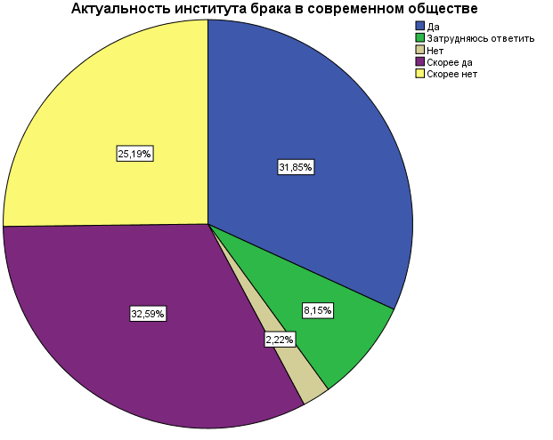
Рисунок 1

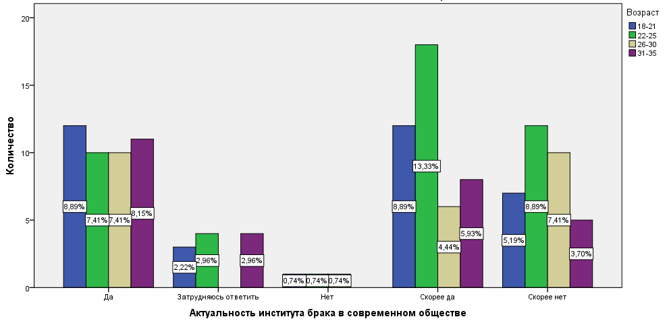
Рисунок 2
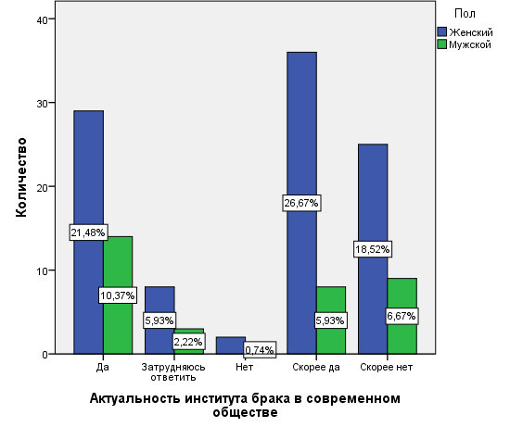
Рисунок 3
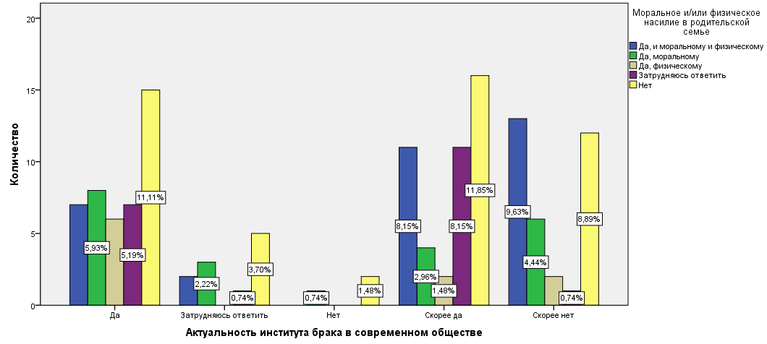
Рисунок 4
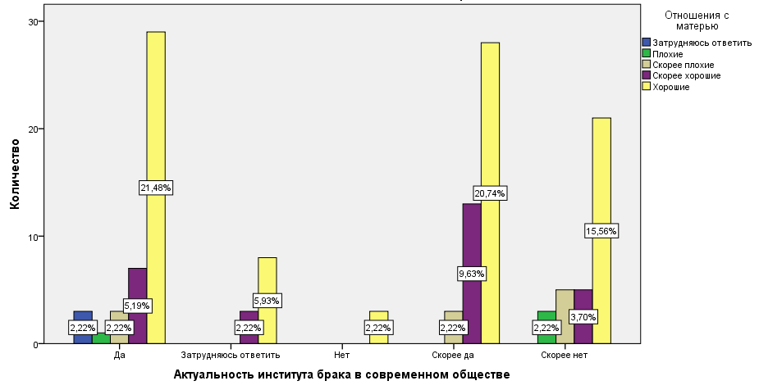
Рисунок 5

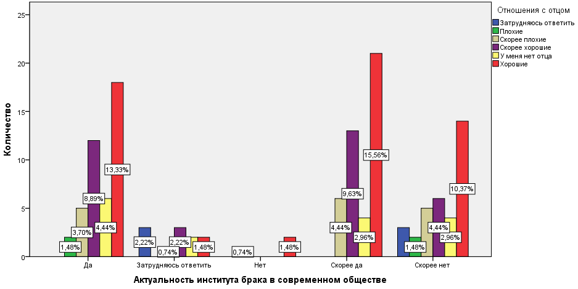
Рисунок 6
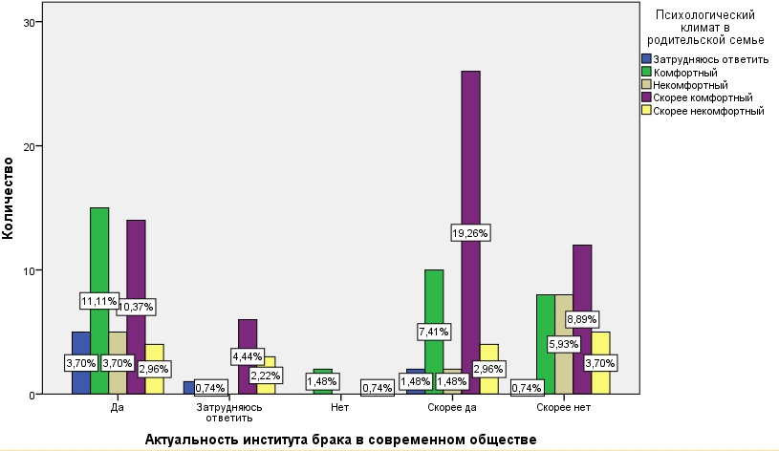
Рисунок 7

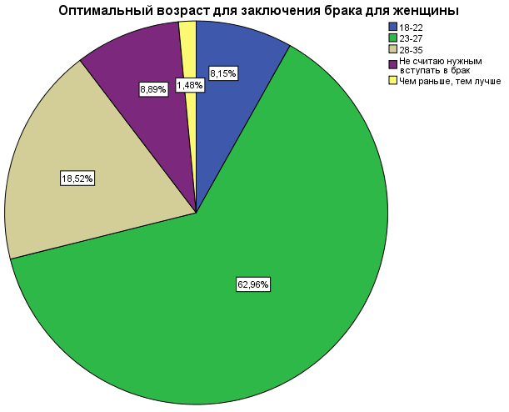
Рисунок 8
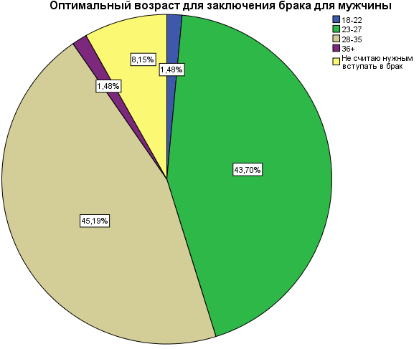
Рисунок 9
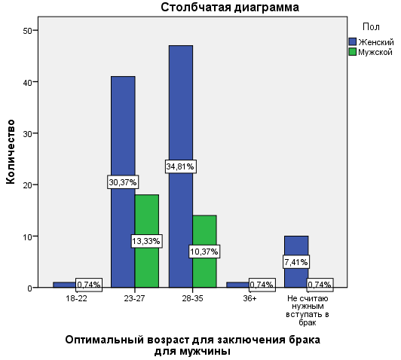
Рисунок 10
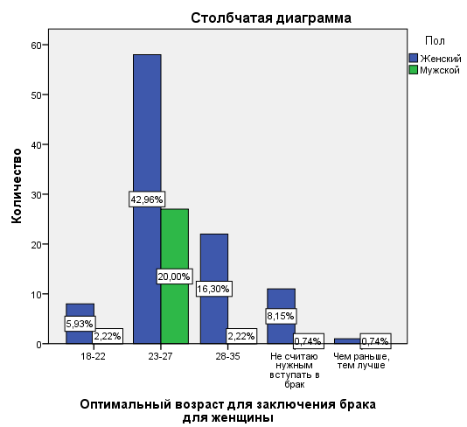
Рисунок 11
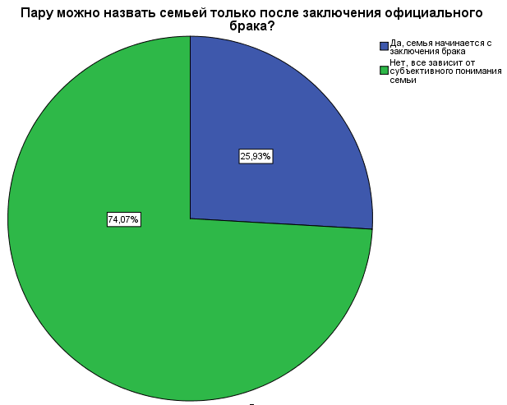
Рисунок 12
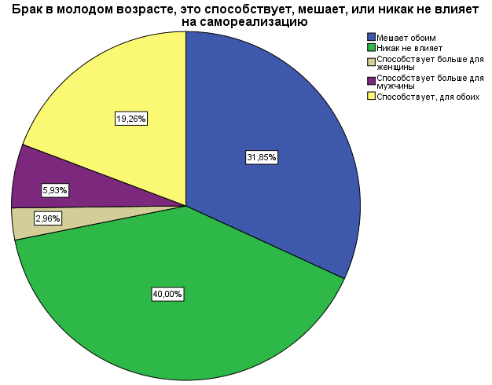
Рисунок 13
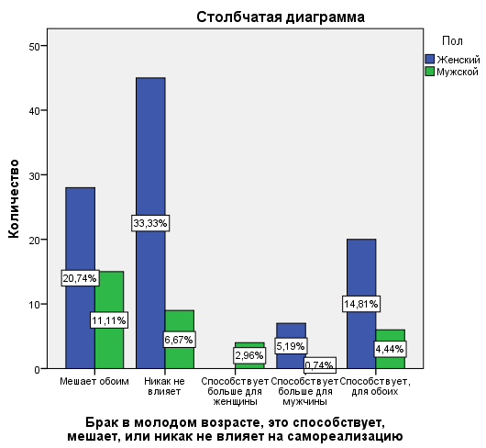
Рисунок 14
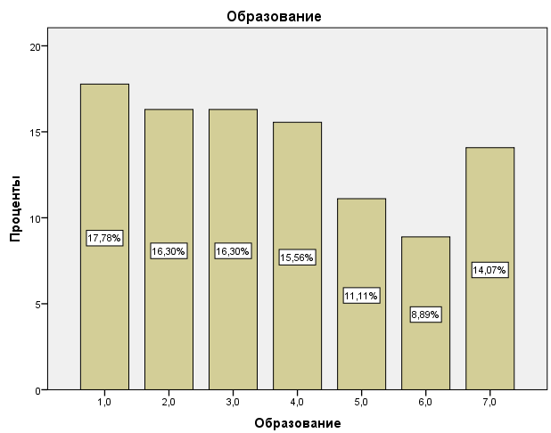
Рисунок 15
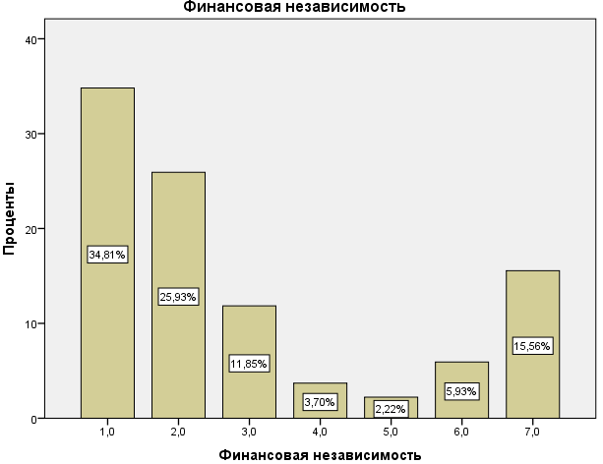
Рисунок 16
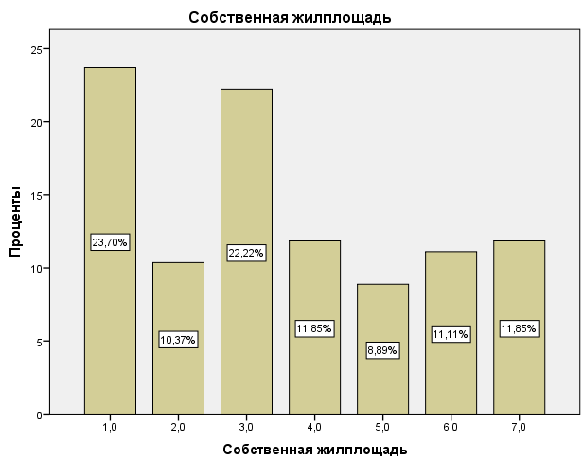
Рисунок 17
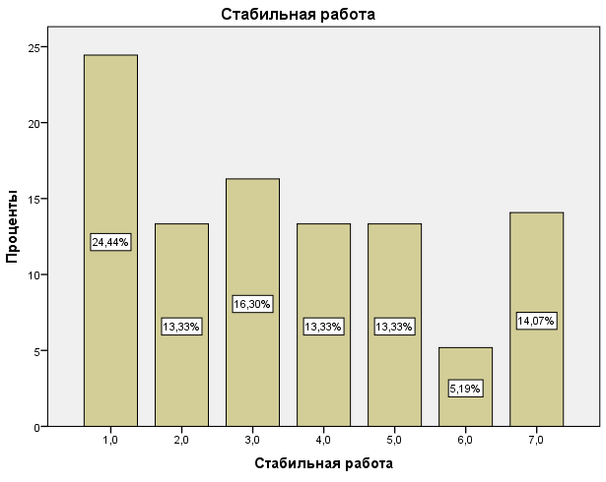
Рисунок 18
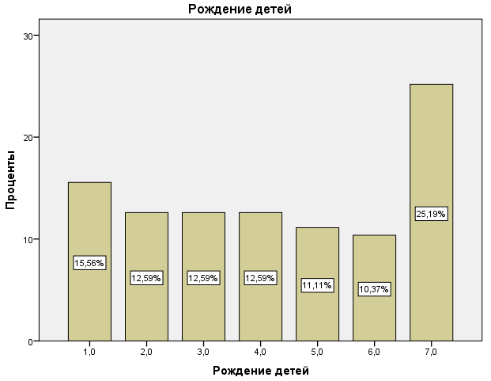
Рисунок 19

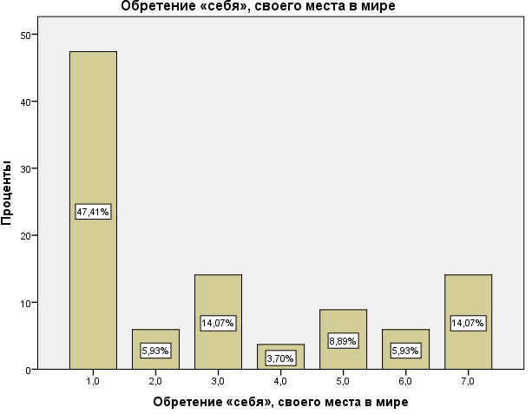
Рисунок 20
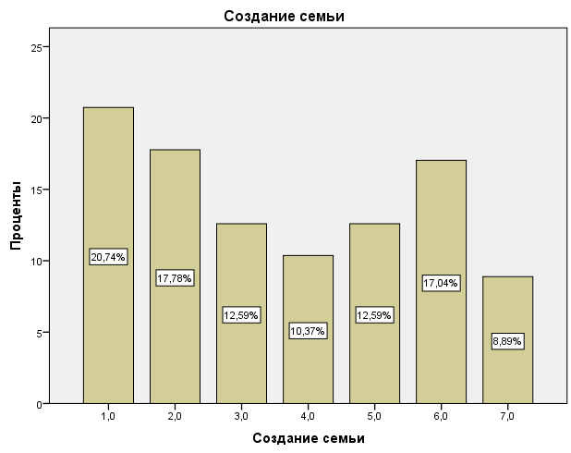
Рисунок 21
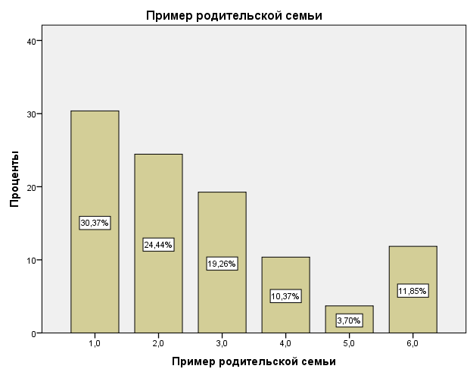
Рисунок 22
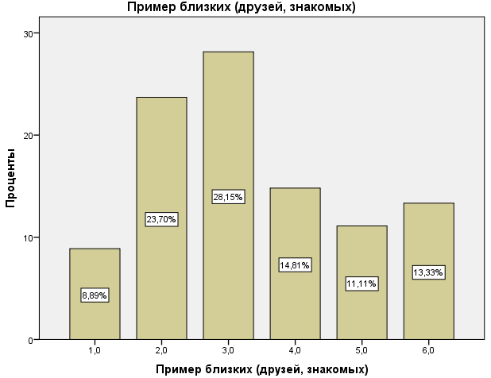
Рисунок 23
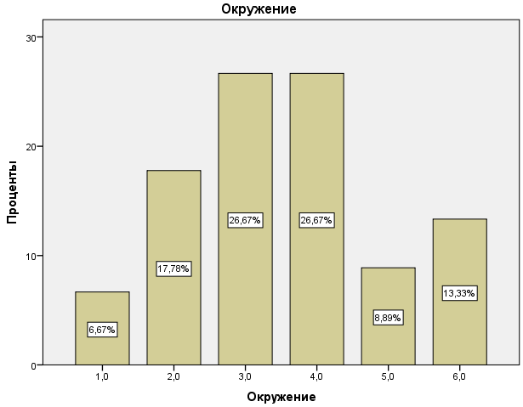
Рисунок 24
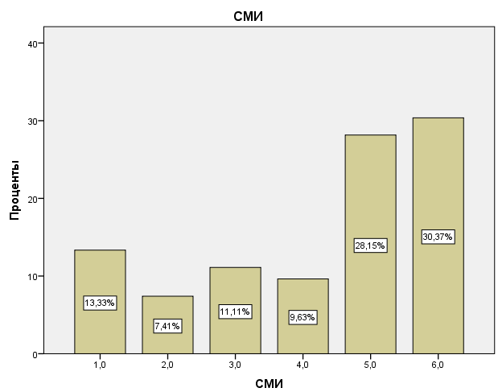
Рисунок 25
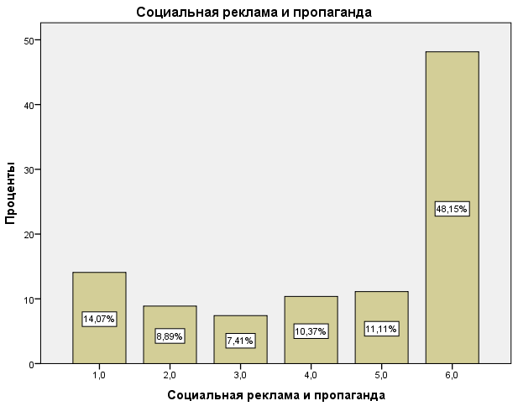
Рисунок 26
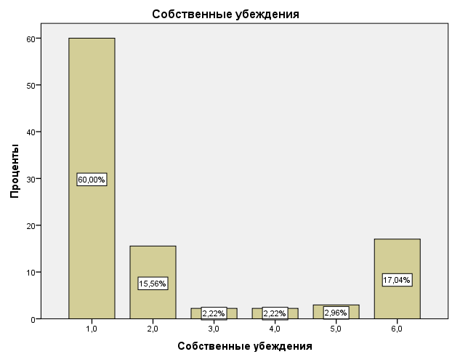
Рисунок 27
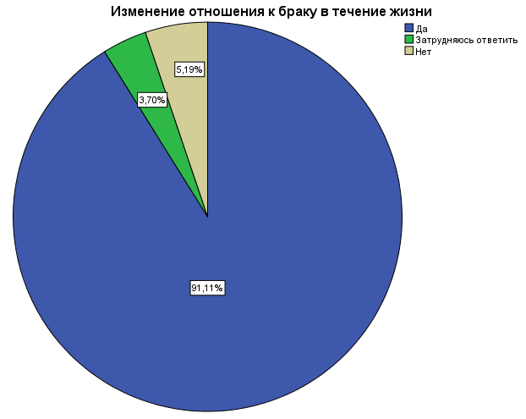
Рисунок 28
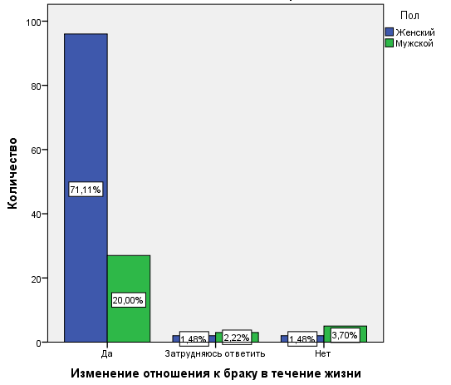
Рисунок 29
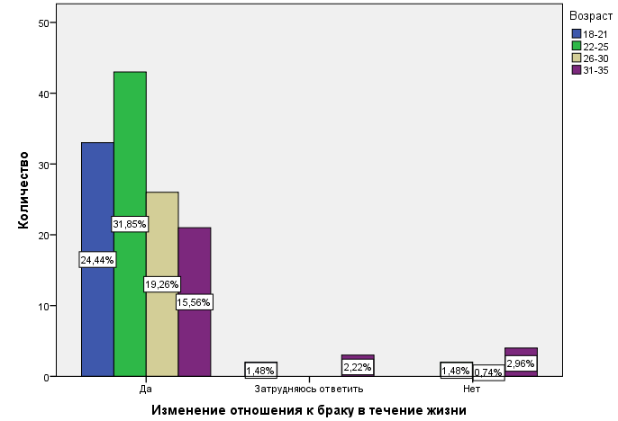
Рисунок 30
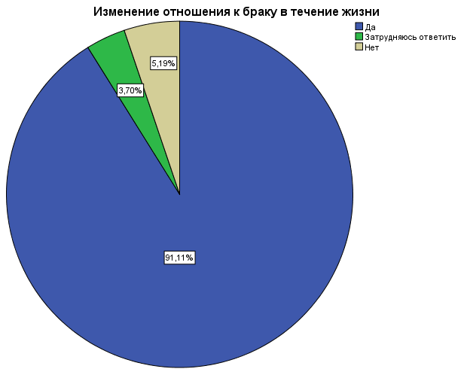
Рисунок 31
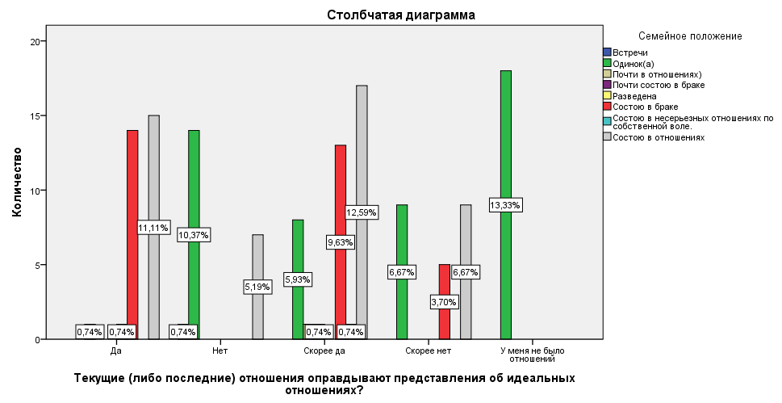
Рисунок 32

ПРИЛОЖЕНИЕ 2 (АНКЕТА)

РОДИТЕЛЬСКАЯ СЕМЬЯ
- В какой семье Вы выросли?
В полной, родители состоят в браке
В полной, родители сожительствуют без заключения брака
В неполной, мать с отцом разведены
В неполной, мать с отцом не были женаты
Другое
- Как бы Вы оценили свои отношения с матерью?
Хорошие
Скорее хорошие
Скорее плохие
Плохие
У меня нет матери
Затрудняюсь ответить
- Как бы Вы оценили свои отношения с отцом?
Хорошие
Скорее хорошие
Скорее плохие
Плохие
У меня нет отца
Затрудняюсь ответить
- У Вас есть братья или сестры?
Да, я старший ребенок
Да, я средний ребенок
Да, я младший ребенок
Нет
- Вы когда-нибудь подвергались моральному и/или физическому насилию в своей семье?
Да, и моральному и физическому
Да, моральному
Да, физическому
Нет
Затрудняюсь ответить
- Как бы вы оценили психологический климат в Вашей родительской семье?
Положительный
Скорее положительный
Скорее отрицательный
Отрицательный
Затрудняюсь ответить

Если Вы выросли в полной семье, пожалуйста, переходите к вопросу №13
- Как менялся брачный статус Ваших родителей?
Родители развелись в моем раннем детстве
Родители развелись в моем сознательном возрасте
Родители не были женаты
Другое
- С кем из родителей Вы проживали?
С матерью
С отцом
- Заключал ли родитель, с которым Вы проживали, повторный брак?
Да
Нет, но у родителя был(и) еще партнер(ы)
Нет
Если Вы положительно ответили на вопрос №9
- Как Вы можете охарактеризовать отношения с отчимом/мачехой (партнером родителя, с которым Вы проживали)?
Хорошие
Скорее хорошие
Скорее плохие
Плохие
- Заключал ли второй родитель (с которым Вы НЕ проживали) повторный брак?
Да
Нет, но у родителя был(и) еще партнер(ы)
Нет
Затрудняюсь ответить
Если Вы положительно ответили на вопрос №11
- Как Вы можете охарактеризовать отношения с отчимом/мачехой (партнером родителя, с которым Вы НЕ проживали)?
Хорошие
Скорее хорошие
Скорее плохие
Плохие
Затрудняюсь ответить
- Укажите степень материальной обеспеченности Вашей родительской семьи
a) Мы едва сводим концы с концами. Денег не хватает даже на продукты
b) На продукты денег хватает, но покупка одежды уже затруднительна
c) Денег хватает на продукты и одежду, но покупка холодильника, телевизора, мебели – для нас проблема
d) Мы можем без труда купить холодильник, телевизор, мебель, но на большее денег нет
e) Мы можем без труда купить автомобиль, но на большее – квартиру, дачу - денег нет
f) Мы можем позволить себе практически все: машину, квартиру, дачу и многое другое
g) Затрудняюсь ответить

БРАЧНЫЕ СТРАТЕГИИ
- Проранжируйте указанные аспекты по степени значимости, согласно Вашим убеждениям, где 1 – наиболее значимый аспект в жизни, 7 – наименее

1 2 3 4 5 6 7
Образование
Финансовая независимость
Собственная жилплощадь
Стабильная работа
Рождение детей
Обретение «себя», своего места в мире
Создание семьи
- Пожалуйста, прокомментируйте Ваш ответ.
- Как Вы думаете, если люди заключают брак в молодом возрасте, это способствует, мешает, или никак не влияет на самореализацию каждого члена семьи?
Способствует, для обоих
Способствует больше для мужчины
Способствует больше для женщины
Мешает обоим
Никак не влияет
- Пожалуйста, прокомментируйте Ваш ответ.
- Какой возраст Вы считаете оптимальным для заключения брака для женщины?
Чем раньше, тем лучше
18-22
23-27
28-35
35+
Не считаю нужным вступать в брак
- Какой возраст Вы считаете оптимальным для заключения брака для мужчины?
Чем раньше, тем лучше
18-22
23-27
28-35
35+
Не считаю нужным вступать в брак
- Проранжируйте степень влияния указанных факторов на выбор брачной стратегии, где 1 – влияет сильнее всего, 6 – влияет менее всего
1 2 3 4 5 6
Пример родительской семьи
Пример близких
Окружение
СМИ
Социальная реклама и пропаганда
Собственные убеждения
- Как вы думаете, отношение к браку может меняться в течение жизни?
Да
Нет
Затрудняюсь ответить
- Пожалуйста, объясните свой ответ.
Если ответили отрицательно на вопрос №21, переходите к вопросу №25
- Как вы думаете, что может влиять на изменение отношения к браку в лучшую сторону (раньше я не хотел(а) заключать брак, но теперь хочу)?
- Как вы думаете, что может влиять на изменение отношения к браку в худшую сторону (раньше я хотел(а) заключить брак, но теперь не хочу)?
- Как Вы думаете, что могло бы сподвигнуть человека заключить брак, если раньше он этого не планировал?

ОТНОШЕНИЯ И БРАК

- Как Вы думаете, институт брака актуален в современном обществе?
Да
Скорее да
Скорее нет
Нет
Затрудняюсь ответить
- Пожалуйста, объясните свой ответ.
- Как Вы думаете, в чем разница между браком и сожительством?
- Говоря о личной семье человека, как Вы думаете, пару можно назвать семьей только после заключения официального брака?
Да, семья начинается с заключения брака
Нет, все зависит от субъективного понимания семьи
- Вы когда-нибудь слышали об альтернативных формах брака? Что Вы думаете по этому поводу?
- Опишите, какими Вы представляли свои идеальные отношения в юности (как бы они развивались, к чему привели и т.д.)
- Как Вы сейчас представляете себе идеальные отношения? Изменились ли Ваши представления по сравнению с теми, что были в юности?
- Как Вы думаете, Ваши текущие (либо последние) отношения оправдывают Ваши представления об идеальных отношениях?
Да
Скорее да
Скорее нет
Нет
У меня не было отношений
- Пожалуйста, объясните Ваш ответ
- Опишите, какими Вы видите свои отношения через 10 лет

ПАСПОРТИЧКА

- Ваш пол
- Ваш возраст
- Ваш уровень образования
Неполное среднее
Основное общее (9 классов школы)
Среднее общее (11 классов школы)
Среднее специальное
Неполное высшее
Высшее
- Ваш вид деятельности
Работаю
Учусь
Совмещаю работу и учебу
Не работаю и не учусь
- Семейное положение
Одинок(а)
Состою в отношениях
Состою в браке
Другое

Белякова А. Н. Вопросы советского семейного права в семейной практике. - М., 1989. С. 8; Юридический энциклопедический словарь / Под ред. А. Я Сухарева. - М., 1984. - С. 28.
Тимошенко Н. В. Государственное регулирование как основа прогрессивного развития региональной экономики // Теория и практика общественного развития. 2013. №8.
Малимонов И. В., Король Л. Г., Синьковская И. Г., Рахинский Д. В. Проблема брачного поведения студенческой молодежи // Russian Journal of Education and Psychology. 2015. №10 (54).
Загребин В. В. Подходы к определению категории «Молодёжь» // Концепт. 2014. №2.
Бауман 3. Текучая современность. СПб.: Питер, 2008. 238 с.
Вовк Е. Незарегистрированные интимные союзы: «разновидности» брака или «альтернативы» ему? // Социальная реальность. 2005. № 1.
Van de Kaa D. J. Options and sequences: europe's demographic patterns // J. of Australian Population Association. 1997. Vol. 14, № 1. May. P. 1—29.
Гидденс Э. Трансформация интимности. Сексуальность, любовь и эротизм в современных обществах. М .; СПб.: Питер. 2004. 208 с.
Knijn Т., Smit A. Work and family life: three paradigms and ambivalent policies // Social Politics : International Studies in Gender, State and Society. 2009. Vol. 16, № 4. Winter. P. 484—518
Захаров С. Трансформация брачно-парнерских отношений в России: «золотой век» традиционного брака близится к закату // Родители и дети, мужчины и женщины в семье и обществе : по материалам одного исследования : сб. аналит. ст. / под ред. Т. Малеевой, О. Синявской. М .: НИСП, 2007. Вып. 1. С. 75—126.
Афанасьева Д. А. Российское общество риска: современный концепт // Власть. 2018. №7.
Шпаковская Л. Л. Незарегистрированные союзы: брачные стратегии молодых представителей городского среднего класса // Женщина в российском обществе. 2012. №1.
Гидденс Э. Трансформация интимности. — СПб.: Питер, 2004. — 208 с.
Бек У. Общество риска: На пути к другому модерну / Пер. с нем. В. Седельника, Н.Федоровой. - М.: Прогресс-Традиция, 2000. - 383 с. - Пер. изд.: Beck U. Risikogesellschaft. - Frankfurt am Main: Suhrkamp, 1986.
Гидденс Э. Ускользающий мир: как глобализация меняет нашу жизнь / Пер. с англ. — М.: Издательство «Весь Мир». — 120 с. 2004
Гидденс Э. Ускользающий мир: как глобализация меняет нашу жизнь / Пер. с англ. — М.: Издательство «Весь Мир». — 120 с. 2004
Там же.
Чистякова Т.С. Ценность информации в ситуации выбора брачного партнера // Вестник Нижегородского университета, 2007. Серия Социальные науки № 3(8). С. 137-142.
Гидденс Э. Ускользающий мир: как глобализация меняет нашу жизнь / Пер. с англ. — М.: Издательство «Весь Мир». — 120 с. 2004
Там же
Гидденс Э. Трансформация интимности. — СПб.: Питер, 2004. — 208 с.
Саралиева З. Х., Балабанов С. С. Партнерские отношения в большом городе // Вестник Нижегородского университета им. Н.И. Лобачевского. Серия Социальные науки, 2012, №1(25), с. 84-89
Шпаковская Л. Л. Незарегистрированные союзы: брачные стратегии молодых представителей городского среднего класса // Женщина в российском обществе. 2012. №1.
Роткирх А. Советские культуры сексуальности // В поисках сексуальности : сб. ст. / под ред. Е. Здравомысловой, А. Темкиной. СПб.: Дмитрий Буланин, 2002. С. 128— 171
Прохорова О.Г. Основы психологии семьи и семейного консультирования: Учебно-методическое пособие по курсу / Под общей редакцией Торохтий В.С. – Москва, 2005. - 398 с
Климова С. В. Социальный феномен любви // Социологические исследования. 2009. № 9. С. 79-88.
Там же.
Фромм Э. Искусство любви. – М. – 1993. С. 20.
Шпаковская Л. Л. Незарегистрированные союзы: брачные стратегии молодых представителей городского среднего класса // Женщина в российском обществе. 2012. №1.
Михеева А. Р. Брак, семья, родительство: социологические и демографические аспекты: Учеб. пособие / Новосиб. гос. ун-т. Новосибирск, 2001. 74 с.
Егорова Н. Ю. Современное супружество: модели отношений // Вестник Нижегородского университета им. Н. И. Лобачевского. Серия: Социальные науки. 2013. №4 (32).
Там же
Гидденс Э. Ускользающий мир: как глобализация меняет нашу жизнь / Пер. с англ. — М.: Издательство «Весь Мир». — 120 с. 2004
Там же
Голод С. И. Современные немоногамные модели семьи // Петербургская социология сегодня. 2010. №2.
Голод С. И. Семья: прокреация, гедонизм, гомосексуализм // ЖССА. 2012. №2.
Гидденс Э. Ускользающий мир: как глобализация меняет нашу жизнь / Пер. с англ. — М.: Издательство «Весь Мир». — 120 с. 2004
Голод С. И. Современные немоногамные модели семьи // Петербургская социология сегодня. 2010. №2.
Малимонов И.В. Изменения института семьи в современном обществе // Научный альманах, 2015. №7(9). С. 1235-1238.
Там же
Бурова, С.Н. Социология брака и семьи: история, теоретические основы, персоналии/ С.Н. Бурова; Белорусский государственный университет. – Минск: Право и экономика, 2010. – 444 с.
Гидденс Э. Ускользающий мир: как глобализация меняет нашу жизнь / Пер. с англ. — М.: Издательство «Весь Мир». — 120 с. 2004
Голод С. И. Перспективы моногамной семьи: сравнительный межкультурный анализ // ЖССА. 2003. №2.
Кон И.С. Ребенок и общество. М.: Наука, 1988.
Голод С. И. Перспективы моногамной семьи: сравнительный межкультурный анализ // ЖССА. 2003. №2.
Там же
Там же
Кессели К, Роткирх А. Деторождение и его место в жизненном цикле петербургских женщин // Новый быт в современной России. С. 427—455.
Васильева О.С., Хомякова Ю.Ю. Исследование представлений современной молодежи об альтернативных формах брака // Северо-Кавказский психологический вестник. 2015. №2.

